|  |  |
| --- | --- |
|  | ПРАВИЛНИК  О ИПАРД ПОДСТИЦАЈИМА ЗА ДИВЕРЗИФИКАЦИЈУ ПОЉОПРИВРЕДНИХ ГАЗДИНСТАВА И РАЗВОЈ ПОСЛОВАЊА  ("Сл. гласник РС", бр. 76/2020) |

ПРИЛОГ 1.

ЛИСТА ПРИХВАТЉИВИХ ИНВЕСТИЦИЈА И ТРОШКОВА

|  |
| --- |
| **2. ОПШТИ ТРОШКОВИ** |
| 2.1. Трошкови за припрему пројекта и техничке документације, као што су накнаде за архитекте, инжењере и друге консултантске накнаде  2.2. Трошкови израде студија о процени утицаја на животну средину  2.3. Трошкови припреме документације за ИПАРД подстицаје (консултантске услуге за захтеве за ИПАРД подстицаје и захтеве за исплату)  2.4. Трошкови припреме студија изводљивости и осталих студија везаних за пројекат/пословни план |
| **ЛИСТА ПРИХВАТЉИВИХ ТРОШКОВА У ВЕЗИ СА ИЗГРАДЊОМ** |
| **4. ГРАЂЕВИНСКИ РАДОВИ** |
| 4.1. Припремни радови  4.2. Рушење и демонтажа  4.3. Земљани радови  4.4. Бетонски радови  4.5. Армирано бетонски радови  4.6. Инсталатерски радови  4.7. Столарски радови  4.8. Зидарски радови  4.9. Изолациони радови  4.10. Кровнопокривачки радови  4.11. Готове конструкције и елементи  4.12. Изградња противпожарних резервоара и хидрантске мреже |
| **5. ЗАНАТСКИ РАДОВИ** |
| 5.1. Лимарски радови  5.2. Столарски радови  5.3. Браварски радови  5.4. Стаклорезачки радови  5.5. Гипсани радови  5.6. Подне и зидне облоге  5.7. Каменорезачки радови  5.8. Керамички радови  5.9. Подополагачки радови  5.10. Молерски радови и тапацирање  5.11. Фасадни радови  5.12. Облагање даскама, каменим плочама или плочама од вештачких материјала  5.13. Завршни монтажни радови |
| **6. ИНСТАЛАТЕРСКИ РАДОВИ** |
| 6.1. Електро-инсталациони радови  6.2. Водоводни и канализациони радови  6.3. Гасне инсталације  6.4. Инсталације централног грејања  6.5. Инсталације противпожарних резервоара и хидрантске мреже |
| **8. ПЕЈЗАЖНИ РАДОВИ И ПРИЛАЗНИ ПУТЕВИ** |
| 8.1. Уређење екстеријера  8.2. Изградња унутрашњих путева и тротоара  8.3. Потпорни и заштитни зидови  8.4. Прекривање тротоара (асфалтирање, поплочавање, насипање)  8.5. Изградња тротоара |

|  |
| --- |
| **7.1. СЕКТОР РУРАЛНОГ ТУРИЗМА** |
| **7.1.1. Изградња** |
| 7.1.1.1. Категорисани објекат за пружање туристичких, односно угоститељских услуга(*) |
| 7.1.1.2. Пратећи објекат за пружање угоститељских, односно туристичких услуга(*) |
| 7.1.1.2.1. Туристичка инфраструктура: објекти/простор за предах, рекреацију, едукацију и забаву туриста, тематски и забавни парк, одмориштe поред путa, терен за тенис, отворени и затворени објекaт спортске рекреације, дечје игралиште, малa вештачкa акумулацијa са купалиштем, забавно рекреативнa стазa и пут, објекaт за посматрање природних реткости, објекaт за предах и краће задржавање туриста, објекaт за авантуристичке активности |
| 7.1.1.2.2. Базен за купање, велнес објекaт |
| 7.1.1.2.3. Складишна и продајна просторија у оквиру газдинства за храну, пиће и домаћу радиност |
| 7.1.1.2.4. Објекат/простор за дегустацију хране и пића |
| 7.1.1.2.5. Пејзажно уређење у оквиру туристичког пројекта |
| 7.1.1.2.6. Простор за држање опреме за рекреацију |
| 7.1.1.2.7. Објекат за смештај животиња и мањеж у сврху туризма |
| 7.1.1.2.8. Инфраструктура за приступ објекту особама са инвалидитетом (санитарни објекти/инфраструктура, асфалтирање прилаза објекту, уклањање ивичњака, постављање металне конструкције и/или рампе и/или гелендера) |
| 7.1.1.2.9. Паркинг као део туристичког пројекта |
| 7.1.1.2.10. Остали објекти који су повезани са пројектном инвестицијом (објекти за одлагање/држање пловила, механизације и опреме у сврху обављања туристичке/угоститељске делатности) |
| **7.1.2. Машине, механизација и опрема** |
| 7.1.2.1. Опрема за категорисане и пратеће објекте за пружање угоститељских, односно туристичких услуга (намештај, телевизијска опрема, сателитски пријемници, радио, аудио-опремa, машине и опрема за прање, сушење, пеглање), осим ситног угоститељског инвентара |
| 7.1.2.2. Машине, механизација и опрема за одржавање простора око туристичко-угоститељског објекта, за туристичко-угоститељске сврхе (изузимајући тракторе) |
| 7.1.2.3. Опрема за туристичку инфраструктуру |
| 7.1.2.4. Опрема за складишне и продајне објекте/просторе за храну, пиће и домаћу радиност |
| 7.1.2.5. Чамац и плутајући објекат за спорт и разоноду, на весла и/или мотор снаге до 5 kW, као и опрема за њихов транспорт |
| 7.1.2.6. Опрема за уређење подручја за камповање (светлосна сигнализација, осветљење, рампе) |
| 7.1.2.7. Опрема за пејзажно уређење у оквиру туристичког пројекта (укључујући опрему за игралишта и терене) |
| 7.1.2.8. Бицикл са опремом и бициклистичка сигурносна опрема |
| 7.1.2.9. Рачунар (персонални рачунар или лаптоп) и рачунарска опрема |
| 7.1.2.10. Софтвер у сврху туристичког пројекта и израда веб сајта |
| 7.1.2.11. Опрема за водоснабдевање и снабдевање електричном енергијом, укључујући електрични генератор, грејање, вентилацију, канализацију и климатизацију |
| 7.1.2.12. Опрема која омогућава приступ отвореним и затвореним просторима |
| 7.1.2.13. Опрема за санитарне објекте |
| **7.1.3. Производња енергије из обновљивих извора енергије у циљу обављања регистроване угоститељске, односно туристичке делатности** |
| 7.1.3.1. Изградња постројења за производњу енергије из обновљивих извора, укључујући прикључак између постројења и дистрибутивне мреже/од постројења до објекта, као и елементе система даљинског грејања, и то нарочито за следеће врсте постројења:  - Постројење за соларну енергију  - Ветротурбине  - Постројење на биомасу  - Постројење на биогас (биогас настао у сопственим постројењима - дигесторима, анаеробним поступцима из биомасе и споредних производа животињског порекла који се користе у складу са прописима из области ветеринарства, добијених производњом на пољопривредном газдинству)  - Постројење за геотермалну енергију  - Системи даљинског грејања |
| 7.1.3.2. Опрема за постројење за производњу енергије из обновљивих извора, и то:  - Постројење за соларну енергију  - Ветротурбине  - Постројење на биомасу  - Постројење на биогас (биогас настао у сопственим постројењима - дигесторима, анаеробним поступцима из биомасе и споредних производа животињског порекла који се користе у складу са прописима из области ветеринарства, добијених производњом на пољопривредном газдинству)  - Постројење за геотермалну енергију  - Топлотне пумпе |

*(*) Укупан капацитет категорисаног угоститељског објекта не прелази 30 индивидуалних лежајева по кориснику, при чему укупан број индивидуалних лежајева у свим категорисаним угоститељским објектима које има корисник на територији Републике Србије, није већи од 30. Кревети величине за две особе рачунају се као два индивидуална лежаја, у складу са законом којим се уређује угоститељство.*

ПРИЛОГ 2.

ЛИСТА НАСЕЉЕНИХ МЕСТА ИЗВАН РУРАЛНИХ ПОДРУЧЈА

|  |  |  |  |  |  |
| --- | --- | --- | --- | --- | --- |
| **Ред. бр.** | **Матични број општине** | **Назив општине** | **Матични број насеља** | **Назив насеља** | **Густина насељености (преко 150 становника/km²)** |
| 1. | 70092 | Београд-Барајево | 703494 | Барајево | 158,10 |
|  | 70092 | Београд-Барајево | 703559 | Вранић | 159,23 |
|  | 70092 | Београд-Барајево | 703567 | Гунцати | 234,12 |
|  | 70092 | Београд-Барајево | 703591 | Мељак | 334,05 |
|  | 70106 | Београд-Вождовац | 703621 | Бели Поток | 233,25 |
|  | 70106 | Београд-Вождовац | 703630 | Зуце | 167,38 |
|  | 70106 | Београд-Вождовац | 703648 | Пиносава | 344,78 |
|  | 70106 | Београд-Вождовац | 791016 | Београд (Вождовац) | 4289,58 |
|  | 70114 | Београд-Врачар | 791024 | Београд (Врачар) | 19631,45 |
|  | 70122 | Београд-Гроцка | 703672 | Болеч | 515,32 |
|  | 70122 | Београд-Гроцка | 703702 | Винча | 371,16 |
|  | 70122 | Београд-Гроцка | 703729 | Врчин | 184,72 |
|  | 70122 | Београд-Гроцка | 703737 | Гроцка | 244,67 |
|  | 70122 | Београд-Гроцка | 703770 | Калуђерица | 2881,20 |
|  | 70122 | Београд-Гроцка | 703796 | Лештане | 1121,56 |
|  | 70149 | Београд-Звездара | 791032 | Београд (Звездара) | 4879,34 |
|  | 70157 | Београд-Земун | 703915 | Угриновци | 214,73 |
|  | 70157 | Београд-Земун | 791059 | Београд (Земун) | 1582,79 |
|  | 70165 | Београд-Лазаревац | 703982 | Велики Црљени | 248,25 |
|  | 70165 | Београд-Лазаревац | 704091 | Лазаревац | 1455,18 |
|  | 70165 | Београд-Лазаревац | 704156 | Петка | 188,13 |
|  | 70165 | Београд-Лазаревац | 704288 | Шопић | 177,24 |
|  | 70173 | Београд-Младеновац | 704377 | Границе | 249,80 |
|  | 70173 | Београд-Младеновац | 704440 | Међулужје | 198,81 |
|  | 70173 | Београд-Младеновац | 704458 | Младеновац (варош) | 2077,93 |
|  | 70173 | Београд-Младеновац | 704466 | Младеновац (село) | 283,02 |
|  | 70173 | Београд-Младеновац | 704504 | Рајковац | 219,84 |
|  | 70181 | Београд - Нови Београд | 791067 | Београд (Нови Београд) | 5270,50 |
|  | 70190 | Београд-Обреновац | 704563 | Барич | 471,03 |
|  | 70190 | Београд-Обреновац | 704571 | Бело Поље | 305,02 |
|  | 70190 | Београд-Обреновац | 704652 | Забрежје | 190,23 |
|  | 70190 | Београд-Обреновац | 704679 | Звечка | 355,69 |
|  | 70190 | Београд-Обреновац | 704725 | Мала Моштаница | 168,57 |
|  | 70190 | Београд-Обреновац | 704733 | Мислођин | 175,33 |
|  | 70190 | Београд-Обреновац | 704741 | Обреновац | 2684,94 |
|  | 70190 | Београд-Обреновац | 704792 | Рвати | 1757,13 |
|  | 70190 | Београд-Обреновац | 704814 | Стублине | 153,13 |
|  | 70190 | Београд-Обреновац | 704849 | Уровци | 153,47 |
|  | 70203 | Београд-Палилула | 704865 | Борча | 814,10 |
|  | 70203 | Београд-Палилула | 704920 | Сланци | 166,57 |
|  | 70203 | Београд-Палилула | 791075 | Београд (Палилула) | 1572,89 |
|  | 70211 | Београд-Раковица | 791083 | Београд (Раковица) | 3615,10 |
|  | 70220 | Београд - Савски венац | 791091 | Београд (Савски венац) | 2781,40 |
|  | 70238 | Београд-Сопот | 705055 | Раља | 209,62 |
|  | 70238 | Београд-Сопот | 705101 | Сопот | 1565,83 |
|  | 70246 | Београд - Стари град | 791105 | Београд (Стари град) | 8946,19 |
|  | 70254 | Београд-Чукарица | 705136 | Остружница | 329,69 |
|  | 70254 | Београд-Чукарица | 705179 | Рушањ | 277,67 |
|  | 70254 | Београд-Чукарица | 705187 | Сремчица | 927,88 |
|  | 70254 | Београд-Чукарица | 705195 | Умка | 507,66 |
|  | 70254 | Београд-Чукарица | 791113 | Београд (Чукарица) | 2261,36 |
|  | 71293 | Београд-Сурчин | 703834 | Бечмен | 188,22 |
|  | 71293 | Београд-Сурчин | 703869 | Добановци | 152,71 |
|  | 71293 | Београд-Сурчин | 703877 | Јаково | 201,27 |
|  | 71293 | Београд-Сурчин | 703907 | Сурчин | 297,41 |
| 2. | 80284 | Нови Сад | 802751 | Будисава | 247,23 |
|  | 80284 | Нови Сад | 802778 | Ветерник | 900,40 |
|  | 80284 | Нови Сад | 802786 | Каћ | 156,80 |
|  | 80284 | Нови Сад | 802794 | Кисач | 171,57 |
|  | 80284 | Нови Сад | 802824 | Нови Сад | 3023,80 |
|  | 80284 | Нови Сад | 802859 | Руменка | 229,94 |
|  | 80284 | Нови Сад | 802883 | Футог | 223,87 |
|  | 80519 | Петроварадин | 802760 | Буковац | 282,59 |
|  | 80519 | Петроварадин | 802816 | Лединци | 242,15 |
|  | 80519 | Петроварадин | 802832 | Петроварадин | 571,58 |
|  | 80519 | Петроварадин | 802867 | Сремска Каменица | 402,52 |
| 3. | 71285 | Ниш - Нишка Бања | 729191 | Јелашница | 157,83 |
|  | 71285 | Ниш - Нишка Бања | 729353 | Никола Тесла | 1753,03 |
|  | 71285 | Ниш - Нишка Бања | 729370 | Нишка Бања | 906,74 |
|  | 71285 | Ниш - Нишка Бања | 729477 | Прва Кутина | 150,93 |
|  | 71285 | Ниш- Нишка Бања | 729485 | Просек | 180,30 |
|  | 71307 | Ниш-Пантелеј | 729027 | Горња Врежина | 157,64 |
|  | 71307 | Ниш-Пантелеј | 729094 | Доња Врежина | 1732,04 |
|  | 71307 | Ниш-Пантелеј | 729205 | Каменица | 193,03 |
|  | 71307 | Ниш-Пантелеј | 792012 | Ниш (Пантелеј) | 6481,95 |
|  | 71315 | Ниш - Црвени крст | 729043 | Горња Топоница | 190,06 |
|  | 71315 | Ниш - Црвени крст | 729078 | Горњи Комрен | 158,77 |
|  | 71315 | Ниш - Црвени крст | 729167 | Доњи Комрен | 255,66 |
|  | 71315 | Ниш - Црвени крст | 729329 | Медошевац | 519,36 |
|  | 71315 | Ниш - Црвени крст | 729469 | Поповац | 408,53 |
|  | 71315 | Ниш - Црвени крст | 729574 | Трупале | 170,21 |
|  | 71315 | Ниш - Црвени крст | 729582 | Хум | 155,59 |
|  | 71315 | Ниш - Црвени крст | 729612 | Чамурлија | 153,71 |
|  | 71315 | Ниш - Црвени крст | 792039 | Ниш (Црвени крст) | 1714,10 |
|  | 71323 | Ниш-Палилула | 728004 | Мрамор | 614,02 |
|  | 71323 | Ниш-Палилула | 728942 | Бубањ | 284,97 |
|  | 71323 | Ниш-Палилула | 729019 | Габровац | 156,95 |
|  | 71323 | Ниш-Палилула | 729060 | Горње Међурово | 239,60 |
|  | 71323 | Ниш-Палилула | 729159 | Доње Међурово | 195,24 |
|  | 71323 | Ниш-Палилула | 729264 | Лалинац | 154,90 |
|  | 71323 | Ниш-Палилула | 729388 | Девети мај | 968,32 |
|  | 71323 | Ниш-Палилула | 729434 | Паси Пољана | 503,26 |
|  | 71323 | Ниш-Палилула | 729558 | Суви До | 293,38 |
|  | 71323 | Ниш-Палилула | 729639 | Чокот | 380,41 |
|  | 71323 | Ниш-Палилула | 792055 | Ниш (Палилула) | 2464,65 |
|  | 71331 | Ниш-Медијана | 728934 | Брзи Брод | 1793,82 |
|  | 71331 | Ниш-Медијана | 792047 | Ниш (Медијана) | 10065,36 |
| 4. | 70645 | Крагујевац-град | 718980 | Крагујевац | 1820,95 |
|  | 70645 | Крагујевац-град | 718823 | Драгобраћа | 163,71 |
| 5. | 80438 | Суботица-град | 804592 | Палић | 189,58 |
|  | 80438 | Суботица-град | 804614 | Суботица | 596,92 |
| 6. | 80152 | Зрењанин-град | 801534 | Ечка | 152,20 |
|  | 80152 | Зрењанин-град | 801542 | Зрењанин | 396,36 |
| 7. | 80314 | Панчево-град | 803138 | Панчево | 472,22 |
|  | 80314 | Панчево-град | 803111 | Качарево | 178,81 |
| 8. | 71242 | Чачак-град | 745715 | Коњевићи | 187,26 |
|  | 71242 | Чачак-град | 745731 | Кулиновци | 223,50 |
|  | 71242 | Чачак-град | 745855 | Овчар Бања | 346,39 |
|  | 71242 | Чачак-град | 745880 | Парменац | 256,82 |
|  | 71242 | Чачак-град | 746045 | Трбушани | 256,62 |
|  | 71242 | Чачак-град | 746053 | Трнава | 189,10 |
|  | 71242 | Чачак-град | 746061 | Чачак | 1994,27 |
|  | 71242 | Чачак-град | 746754 | Бељина | 551,44 |
| 9. | 70670 | Крушевац-град | 720585 | Бегово Брдо | 416,51 |
|  | 70670 | Крушевац-град | 720747 | Велико Головоде | 197,52 |
|  | 70670 | Крушевац-град | 720844 | Горњи Степош | 200,78 |
|  | 70670 | Крушевац-град | 720992 | Јасика | 211,21 |
|  | 70670 | Крушевац-град | 721034 | Капиџија | 327,38 |
|  | 70670 | Крушевац-град | 721085 | Кошеви | 162,48 |
|  | 70670 | Крушевац-град | 721107 | Крушевац | 5202,98 |
|  | 70670 | Крушевац-град | 720895 | Дедина | 342,03 |
|  | 70670 | Крушевац-град | 721131 | Лазарица | 260,28 |
|  | 70670 | Крушевац-град | 721140 | Липовац | 208,71 |
|  | 70670 | Крушевац-град | 721263 | Мало Головоде | 3312,99 |
|  | 70670 | Крушевац-град | 721310 | Мудраковац | 784,60 |
|  | 70670 | Крушевац-град | 721344 | Пакашница | 752,34 |
|  | 70670 | Крушевац-град | 721352 | Паруновац | 247,79 |
|  | 70670 | Крушевац-град | 721387 | Пепељевац | 216,79 |
|  | 70670 | Крушевац-град | 721433 | Рибарска Бања | 179,69 |
|  | 70670 | Крушевац-град | 721611 | Читлук | 596,54 |
| 10. | 70653 | Краљево-град | 719307 | Адрани | 181,74 |
|  | 70653 | Краљево-град | 719528 | Грдица | 355,93 |
|  | 70653 | Краљево-град | 719617 | Заклопача | 182,62 |
|  | 70653 | Краљево-град | 719650 | Јарчујак | 209,34 |
|  | 70653 | Краљево-град | 719684 | Кованлук | 706,03 |
|  | 70653 | Краљево-град | 719692 | Ковачи | 529,62 |
|  | 70653 | Краљево-град | 719706 | Конарево | 332,13 |
|  | 70653 | Краљево-град | 719714 | Краљево | 2626,35 |
|  | 70653 | Краљево-град | 719811 | Матарушка Бања | 1357,05 |
|  | 70653 | Краљево-град | 720062 | Ратина | 227,99 |
|  | 70653 | Краљево-град | 720291 | Чибуковац | 311,81 |
|  | 70653 | Краљево-град | 746649 | Жича | 154,50 |
| 11. | 70874 | Нови Пазар - град | 730017 | Бања | 163,42 |
|  | 70874 | Нови Пазар - град | 730092 | Варево | 225,77 |
|  | 70874 | Нови Пазар - град | 730360 | Иванча | 458,59 |
|  | 70874 | Нови Пазар - град | 730564 | Мур | 552,10 |
|  | 70874 | Нови Пазар - град | 730602 | Нови Пазар | 4338,08 |
|  | 70874 | Нови Пазар - град | 730653 | Осоје | 394,29 |
|  | 70874 | Нови Пазар - град | 730688 | Паралово | 401,32 |
|  | 70874 | Нови Пазар - град | 730718 | Побрђе | 1117,47 |
|  | 70874 | Нови Пазар - град | 730777 | Постење | 208,92 |
|  | 70874 | Нови Пазар - град | 730840 | Рајчиновиће | 167,11 |
|  | 70874 | Нови Пазар - град | 731013 | Хотково | 227,70 |
| 12. | 70360 | Ваљево-град | 708402 | Ваљево | 2147,39 |
|  | 70360 | Ваљево-град | 708305 | Белошевац | 167,49 |
|  | 70360 | Ваљево-град | 708470 | Горић | 607,44 |
|  | 70360 | Ваљево-град | 708496 | Горња Грабовица | 163,47 |
|  | 70360 | Ваљево-град | 708887 | Петница | 196,07 |
|  | 70360 | Ваљево-град | 708895 | Попучке | 177,12 |
|  | 70360 | Ваљево-град | 708984 | Седлари | 199,13 |
| 13. | 70432 | Врање | 711241 | Бресница | 162,68 |
|  | 70432 | Врање | 711306 | Врање | 1889,90 |
|  | 70432 | Врање | 711420 | Давидовац | 173,13 |
|  | 70432 | Врање | 711497 | Доњи Нерадовац | 207,15 |
|  | 70432 | Врање | 711578 | Златокоп | 257,01 |
|  | 70432 | Врање | 711977 | Ранутовац | 157,52 |
|  | 70432 | Врање | 711993 | Рибнице | 221,30 |
|  | 70432 | Врање | 712183 | Суви Дол | 234,65 |
| 14. | 70556 | Зајечар-град | 715689 | Зајечар | 752,05 |
| 15. | 70726 | Лесковац-град | 723614 | Бадинце | 184,83 |
|  | 70726 | Лесковац-град | 723657 | Бели Поток | 191,33 |
|  | 70726 | Лесковац-град | 723673 | Бобиште | 609,03 |
|  | 70726 | Лесковац-град | 723681 | Богојевце | 179,43 |
|  | 70726 | Лесковац-град | 723738 | Брестовац | 221,31 |
|  | 70726 | Лесковац-град | 723711 | Братмиловце | 1022,74 |
|  | 70726 | Лесковац-град | 723789 | Бунушки Чифлук | 197,91 |
|  | 70726 | Лесковац-град | 723878 | Винарце | 179,99 |
|  | 70726 | Лесковац-град | 723991 | Горње Крајинце | 163,70 |
|  | 70726 | Лесковац-град | 724009 | Горње Синковце | 171,09 |
|  | 70726 | Лесковац-град | 724017 | Горње Стопање | 307,18 |
|  | 70726 | Лесковац-град | 724033 | Горњи Буниброд | 150,77 |
|  | 70726 | Лесковац-град | 724084 | Грделица (варош) | 1930,62 |
|  | 70726 | Лесковац-град | 724092 | Грделица (село) | 206,05 |
|  | 70726 | Лесковац-град | 724157 | Доња Јајина | 233,42 |
|  | 70726 | Лесковац-град | 724181 | Доња Слатина | 151,95 |
|  | 70726 | Лесковац-град | 724203 | Доње Крајинце | 164,03 |
|  | 70726 | Лесковац-град | 724211 | Доње Синковце | 600,42 |
|  | 70726 | Лесковац-град | 724220 | Доње Стопање | 154,40 |
|  | 70726 | Лесковац-град | 724335 | Жижавица | 182,81 |
|  | 70726 | Лесковац-град | 724378 | Злоћудово | 176,66 |
|  | 70726 | Лесковац-град | 724521 | Кумарево | 262,57 |
|  | 70726 | Лесковац-град | 724548 | Лесковац | 2379,52 |
|  | 70726 | Лесковац-град | 724556 | Липовица | 153,61 |
|  | 70726 | Лесковац-град | 724572 | Мала Биљаница | 153,30 |
|  | 70726 | Лесковац-град | 724629 | Манојловце | 180,31 |
|  | 70726 | Лесковац-град | 724688 | Мрштане | 225,14 |
|  | 70726 | Лесковац-град | 724696 | Навалин | 162,73 |
|  | 70726 | Лесковац-град | 724734 | Номаница | 274,29 |
|  | 70726 | Лесковац-град | 724866 | Предејане (варош) | 1740,44 |
| 16. | 70734 | Лозница-град | 725196 | Бања Ковиљача | 389,49 |
|  | 70734 | Лозница-град | 725200 | Башчелуци | 351,70 |
|  | 70734 | Лозница-град | 725269 | Воћњак | 208,91 |
|  | 70734 | Лозница-град | 725382 | Драгинац | 1159,77 |
|  | 70734 | Лозница-град | 725480 | Клупци | 995,91 |
|  | 70734 | Лозница-град | 725510 | Крајишници | 535,51 |
|  | 70734 | Лозница-град | 725528 | Лешница | 150,65 |
|  | 70734 | Лозница-град | 725544 | Липнички Шор | 167,44 |
|  | 70734 | Лозница-град | 725552 | Лозница | 2033,63 |
|  | 70734 | Лозница-град | 725579 | Лозничко Поље | 472,05 |
|  | 70734 | Лозница-град | 725617 | Плоча | 600,01 |
|  | 70734 | Лозница-град | 725641 | Руњани | 169,54 |
|  | 70734 | Лозница-град | 725676 | Стража | 163,07 |
| 17. | 70939 | Пирот | 732109 | Бериловац | 187,45 |
|  | 70939 | Пирот | 732222 | Гњилан | 210,67 |
|  | 70939 | Пирот | 732575 | Пирот | 1313,38 |
|  | 70939 | Пирот | 732605 | Пољска Ржана | 170,34 |
| 18. | 70947 | Пожаревац | 733083 | Пожаревац | 691,19 |
| 19. | 70998 | Прокупље | 735728 | Доња Стражава | 249,49 |
|  | 70998 | Прокупље | 736074 | Ново Село | 209,72 |
|  | 70998 | Прокупље | 736210 | Прокупље | 1298,86 |
| 20. | 71048 | Јагодина-град | 737950 | Винорача | 150,44 |
|  | 71048 | Јагодина-град | 737968 | Вољавче | 347,41 |
|  | 71048 | Јагодина-град | 738174 | Кончарево | 163,52 |
|  | 71048 | Јагодина-град | 738247 | Мајур | 217,07 |
|  | 71048 | Јагодина-град | 738328 | Ракитово | 523,18 |
|  | 71048 | Јагодина-град | 738336 | Рибаре | 295,23 |
|  | 71048 | Јагодина-град | 738352 | Јагодина | 2078,05 |
|  | 71048 | Јагодина-град | 738417 | Стрижило | 222,34 |
|  | 71048 | Јагодина-град | 738433 | Трнава | 671,17 |
| 21. | 71099 | Смедерево-град | 740292 | Враново | 165,70 |
|  | 71099 | Смедерево-град | 740314 | Вучак | 215,38 |
|  | 71099 | Смедерево-град | 740446 | Петријево | 222,90 |
|  | 71099 | Смедерево-град | 740454 | Радинац | 350,73 |
|  | 71099 | Смедерево-град | 740462 | Раља | 182,41 |
|  | 71099 | Смедерево-град | 740527 | Смедерево | 1552,39 |
|  | 71099 | Смедерево-град | 740543 | Удовице | 164,21 |
| 22. | 71145 | Ужице-град | 741850 | Севојно | 362,56 |
|  | 71145 | Ужице-град | 741892 | Ужице | 2531,63 |
| 23. | 71269 | Шабац-град | 746240 | Јевремовац | 353,80 |
|  | 71269 | Шабац-град | 746258 | Јеленча | 367,60 |
|  | 71269 | Шабац-град | 746304 | Мајур | 346,80 |
|  | 71269 | Шабац-град | 746380 | Мишар | 205,55 |
|  | 71269 | Шабац-град | 746479 | Поцерски Причиновић | 733,55 |
|  | 71269 | Шабац-град | 746606 | Шабац | 1745,54 |
| 24. | 80128 | Вршац | 801089 | Вршац | 233,25 |
| 25. | 80209 | Кикинда | 802158 | Кикинда | 200,91 |
| 26. | 80381 | Сомбор-град | 803979 | Сомбор | 164,65 |
| 27. | 80403 | Сремска Митровица - град | 804177 | Лаћарак | 195,15 |
|  | 80403 | Сремска Митровица - град | 804215 | Мачванска Митровица | 1258,48 |
|  | 80403 | Сремска Митровица - град | 804266 | Сремска Митровица | 760,91 |
| 28. | 70327 | Бор | 706418 | Бор | 717,33 |

ПРИЛОГ 3.

ЛИСТА ПРИХВАТЉИВИХ ЗЕМАЉА

ДРЖАВЕ: Република Аустрија, Краљевина Белгија, Република Бугарска, Чешка Република, Република Хрватска, Република Кипар, Краљевина Данска, Република Естонија, Република Финска, Република Француска, Савезна Република Немачка, Република Грчка, Мађарска, Ирска, Република Италија, Република Летонија, Република Литванија, Велико Војводство Луксембург, Република Малта, Краљевина Холандија, Република Пољска, Република Португал, Румунија, Република Словачка, Република Словенија, Краљевина Шпанија, Краљевина Шведска, Уједињено Краљевство, Република Албанија, Босна и Херцеговина, Црна Гора, Република Србија, Република Турска, Република Северна Македонија, Република Исланд, Кнежевина Линхтенштајн, Краљевина Норвешка, Народна Демократска Република Алжир, Република Јерменија, Република Азербејџан, Република Белорусија, Арапска Република Египат, Грузија, Држава Израел, Хашемитска Краљевина Јордан, Република Либан, Држава Либија, Република Молдавија, Краљевина Мароко, Сиријска Арапска Република, Република Тунис, Украјина и Држава Палестина.

ПРИЛОГ 4.

ЈЕДНОСТАВАН ПОСЛОВНИ ПЛАН

**А. ОПШТЕ СМЕРНИЦЕ**

Овај образац, заједно са excel табелом, чини једноставан пословни план (у даљем тексту: пословни план), који мора бити попуњен у складу са изнетим упутствима, и предат Управи за аграрна плаћања. На основу ових докумената вршиће се процена економске одрживости подносиоца захтева и економске одрживости самог пројекта који је предмет захтева за финансијску помоћ из ИПАРД програма.

Пословни план треба да се достави у једном оригиналном примерку (неопходно је да се попуне оба формулара у складу са приложеним упутствима и да се нумерише свака страница пословног плана). Електронска верзија се користи за попуњавање excel табела (објављене на веб сајту Управе за аграрна плаћања, **http://www.uap.gov.rs**). Попуњене excel табеле такође морају да се доставе и на CD-у (у случају неслагања између штампаног документа и документа на CD-у, штампани образац ће бити релевантан).

Свака страница пословног плана треба да буде нумерисана од стране подносиоца захтева. Додатни редови могу се уметнути у табеле које се налазе у обрасцу УАП02-01.15.02 у складу са сврхом пословног плана. Ако подносилац захтева не може да достави одређене податке у описном делу захтеваних табела Пословног плана, он/она треба да обележи релевантно поље са,,/" и да пружи објашњење зашто нису достављени подаци.

**1. РЕЗИМЕ ПОСЛОВНОГ ПЛАНА**

Резиме пословног плана пружа сажети преглед кључних информација које се тичу основних пословних активности и планираних инвестиција (кратак опис производа/услуга, кључне информације о процесу производње, сумирани резултат истраживања тржишта и финансијских ефеката). Овај део треба да се састави тек пошто се изради целокупан пословни план и треба га унети као прво поглавље, зато што се у њему сумирају кључни резултати пословног плана.

**2. ОПШТИ ПОДАЦИ**

**2.1. Подаци о подносиоцу захтева**

*Попунити табелу,,2.1. Подаци о подносиоцу захтева"дату у excel формату.*

**2.2. Подаци о консултанту**

*Попунити табелу,,2.2.Подаци о консултанту" дату у excel формату.*

**2.3. Подаци о пројекту**

*Попунити табелу,,2.3.Подаци о пројекту" дату у excel формату.*

**2.3.1. Опис пројекта**

Овај део пословног плана треба да одреди врсту одабране инвестиције и да опише услугу/е које подносилац намерава да произведе/пружи по добијању инвестиције. Нагласити да ли је циљ надоградња/проширење постојећег пружања услуга, покретање нове услуге или се пројекат не односи на постојеће операције.

Када се износи опис, имати на уму да све инвестиције под Мером 7: Диверзификација пољопривредних газдинстава и развој пословања, морају бити наведене у Листи прихватљивих трошкова и инвестиција (Прилог 1. овог правилника).

Описати сврху инвестиције и објаснити које циљеве она треба да подржи, нпр: обезбеђивање усаглашености са релевантним стандардима, нове тржишне могућности, итд.

**2.3.2. Процена потражње**

Објаснити зашто се очекује да постоји потражња за одређеном услугом у релевантним услуга(ма) и приказати како је потражња процењена. Представити релевантне трендове потражње. У случају да су квантитативни подаци доступни, описати их и навести њихове изворе. Навести постојеће клијенте или, у случају нових операција, планиране клијенте.

**2.3.3. Циљеви пројекта**

Описати пројекат у складу са циљевима одабраним у обрасцу захтева за одобравање пројекта (у даљем тексту: Захтев).

**2.3.4. План реализације инвестиције (временски распоред)**

Описати главне активности и планирани временски распоред реализације инвестиције.

**-** Планирани датум почетка инвестиције;

**-** Планирани датум завршетка инвестиције;

**-** Трајање активности по месецима.

*За описивање инвестиционог плана, користити податке из табеле,,2.3.Подаци о пројекту".*

**3. ПРОИЗВОДЊА/ПРУЖАЊЕ УСЛУГА**

**3.1. Опис**

Приложити кратак преглед пружања услуга. Назначити постојеће капацитете и објаснити потребу за инвестицијом у нови пројекат.

*Попунити табелу,,3.1. Подаци о земљишту и броју животиња" (унети податке само ако подносилац има земљиште или животиње), дату у excel формату.*

**3.2. Структура и обим производње/пружања услуга**

Табела треба да представи постојећи обим пружања услуга за сваки производ, ако се инвестиција односи на постојеће пружање услуга, и планирани обим пружања услуга за сваку услугу у мерним јединицама за сваку годину периода имплементације пројекта.

*Попунити табелу,,3.3. Структура и обим производње/пружања услуга" дату у excel формату.*

**3.3. Структура и динамика материјалних и нематеријалних трошкова**

*Попунити табелу,,3.4. Структура и распоред материјалних и нематеријалних трошкова" дату у excel формату.*

**4. УСКЛАЂЕНОСТ СА СТАНДАРДИМА**

У зависности од типа инвестиције укратко описати усклађеност са националним стандардима, релевантним прописима и да ли ће пројекат испунити стандарде Европске уније под Мером 7: Диверзификација пољопривредних газдинстава и развој пословања.

**5. МЕСТО И ДИСТРИБУЦИЈА**

**5.1. Опис**

У овом делу описује се место где се одвија пословна активност, његова повезаност путевима и стање путева (локални, регионални, аутопут, некатегорисани пут), удаљеност од урбаних центара, удаљеност од продајних места/трговинских центара, доступност извора енергије, снабдевеност водом, итд. У случају планираних нових инвестиција, доставити кратак опис предности описаног места. Описати макро локацију (избор региона), микро локацију (прецизан назив релевантног града унутар региона) и списак потребних дозвола.

**6. ЕКОНОМСКА И ФИНАНСИЈСКА АНАЛИЗА**

**6.1. Приход**

**6.1.1. План продаје**

Описати постојећи квантитет продаје и износ планиране продаје за који се очекује да ће бити постигнут по имплементацији пројекта. Образложити квантитет достављањем детаља о постојећим и будућим капацитетитма. Цене услуга треба да буду назначене и објашњене у складу са ситуацијом на тржишту.

*Попунити табелу,,6.1.1.План продаје" дату у excel формату.*

**6.1.2. Укупни приход**

Уколико постоје приходи од подстицаја, описати их и образложити основу која постоји у националном законодавству за такве подстицаје.

*Попунити табелу,,6.1.2.Укупни приход" дату у excel формату.*

**6.2. Оперативни трошкови**

**6.2.1. Обрачун амортизације**

*Попунити табелу,,6.2.1. Обрачун амортизације" дату у excel формату.*

**6.2.2. Динамика запослених**

Назначити ко руководи свакодневним операцијама и доставити информације о његовом/њеном образовању, доставити дијаграм процеса рада (уколико има више од десет запослених на неодређено време), план запошљавања и квалификациону структуру релевантну за будућу инвестицију.

Укратко описати да ли породично пољопривредно газдинство планира да запосли члана породичног пољопривредног газдинства и/или друге запослене.

*Попунити табелу,,6.2.2. Динамика запослених" дату у excel формату.*

**6.2.3. Пословни трошкови**

*Попунити табелу,,6.2.3.Пословнитрошкови" према упутствима, дату у excel формату.*

**6.3. Структура и распоред инвестиције**

**6.3.1. Инвестициони план**

*Попунити табелу,,6.3.1.Инвестициони план" дату у excel формату.*

**6.3.2. Извори финансирања**

*Попунити табелу,,6.3.2.Извори финансирања" дату у excel формату.*

**6.3.3. Обрачун кредитних обавеза**

Описати релевантнекредитне услове, као што су износ кредита, валуту кредита, каматне стопе, услове подизања средстава (распоред подизања и датум коначног подизања), распоред исплата (месечно, квартално, полугодишње, годишње), грејс период и накнаде за кредит. Износ ИПАРД средстава треба да буде укључен у ову табелу, ако ће се иста користити за смањивање кредитних обавеза, у години у којој се очекује прилив. Одвојено приказати обрачун кредитних обавеза предмета захтева за доделу средстава из ИПАРД програма, од постојећих кредита. Ако постоји распоред исплаћивања за планиране и постојеће зајмове, и њега треба доставити.

*Попунити табелу,,6.3.3.Обрачун кредитних обавеза" дату у excel формату.*

**6.4. Пројекција Биланса успеха**

*Попунити табелу,,6.4.Пројекција Биланса успеха" према упутствима, дату у excel формату.*

**6.5. Новчани ток**

Извештај о токовима новца треба да представи ликвидност пројекта, што значи да кумулативни износ треба да буде позитиван од прве године до краја трајања пројекта, у супротном пројекат неће моћи да покрије сопствени дуг и стога неће бити прихватљив.

*Попунити табелу,,6.5. Новчани ток" према упутствима, дату у excel формату.*

**7. ЕКОНОМСКА ПРОЦЕНА ПРОЈЕКТА**

**7.1. Статичка процена ефикасности**

Статички приступ процењивању пројекта значи да се ефикасност пројекта анализира на основу коначне суме за репрезентативну годину. Оцена статичке ефикасности користи однос приход-расход. Информације за обрачун индикатора треба да се узимају из Биланса успеха.

*Попунити табелу,,7.1. Статичка процена ефикасности", дату у excel формату.*

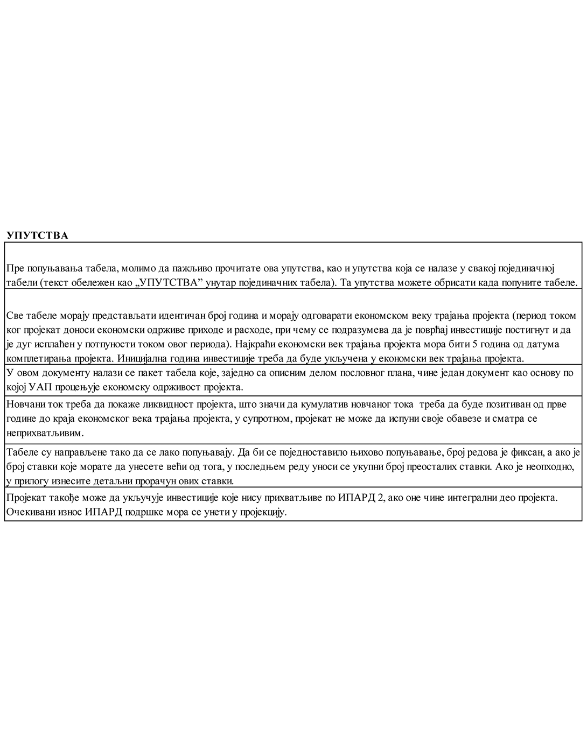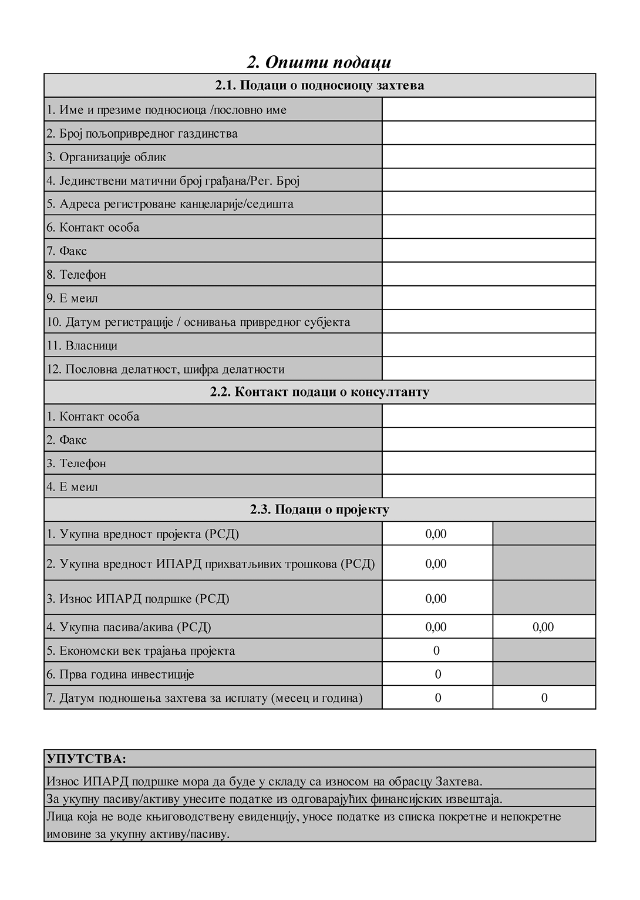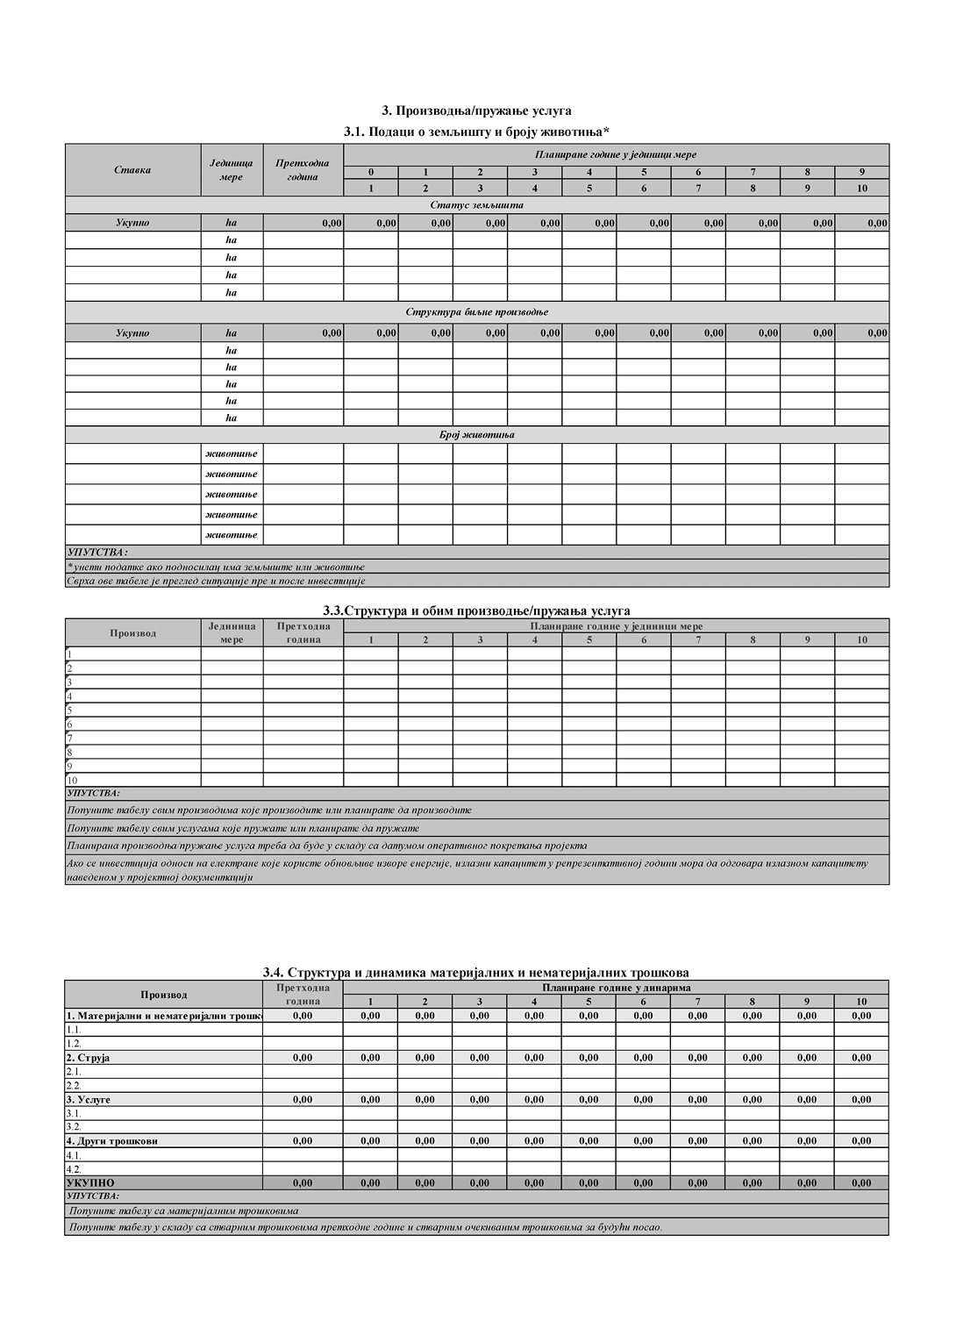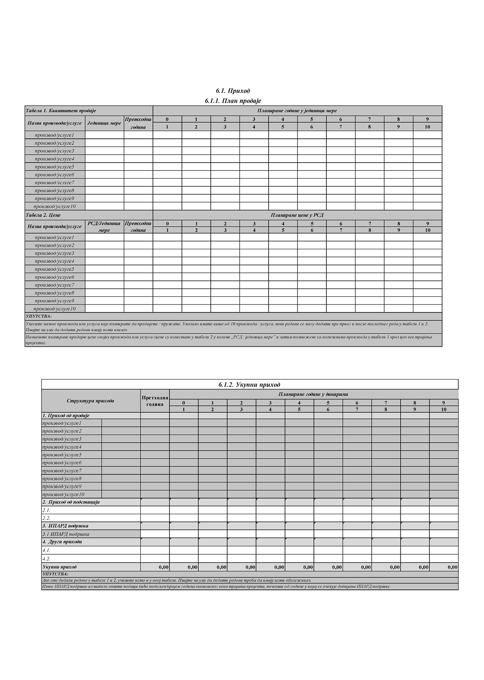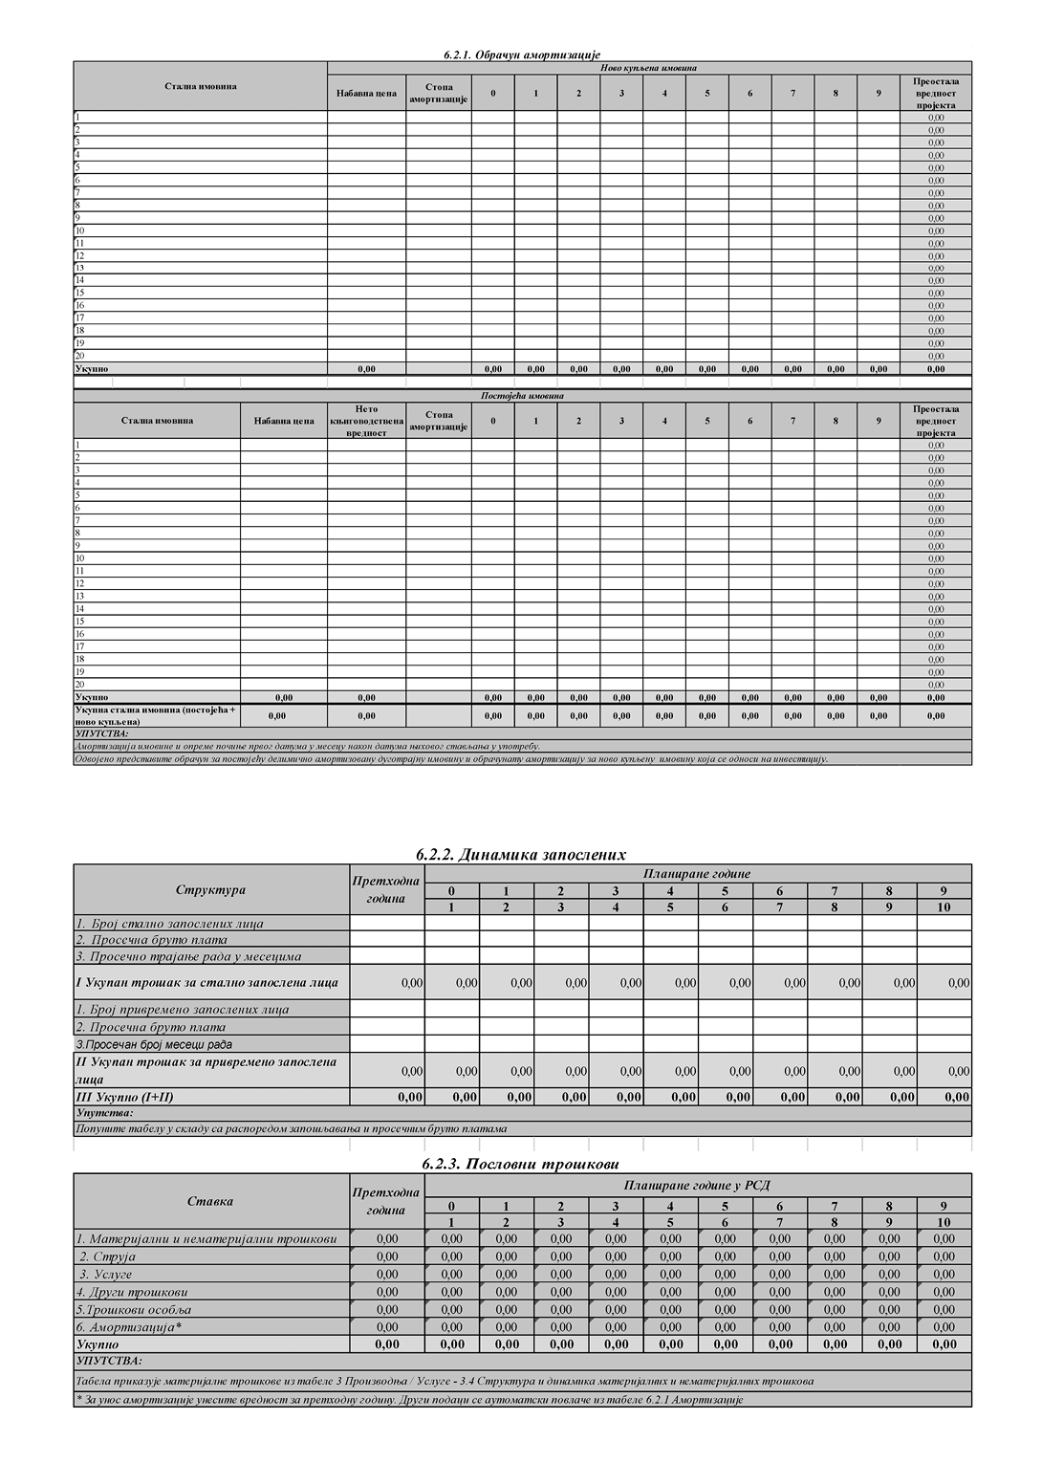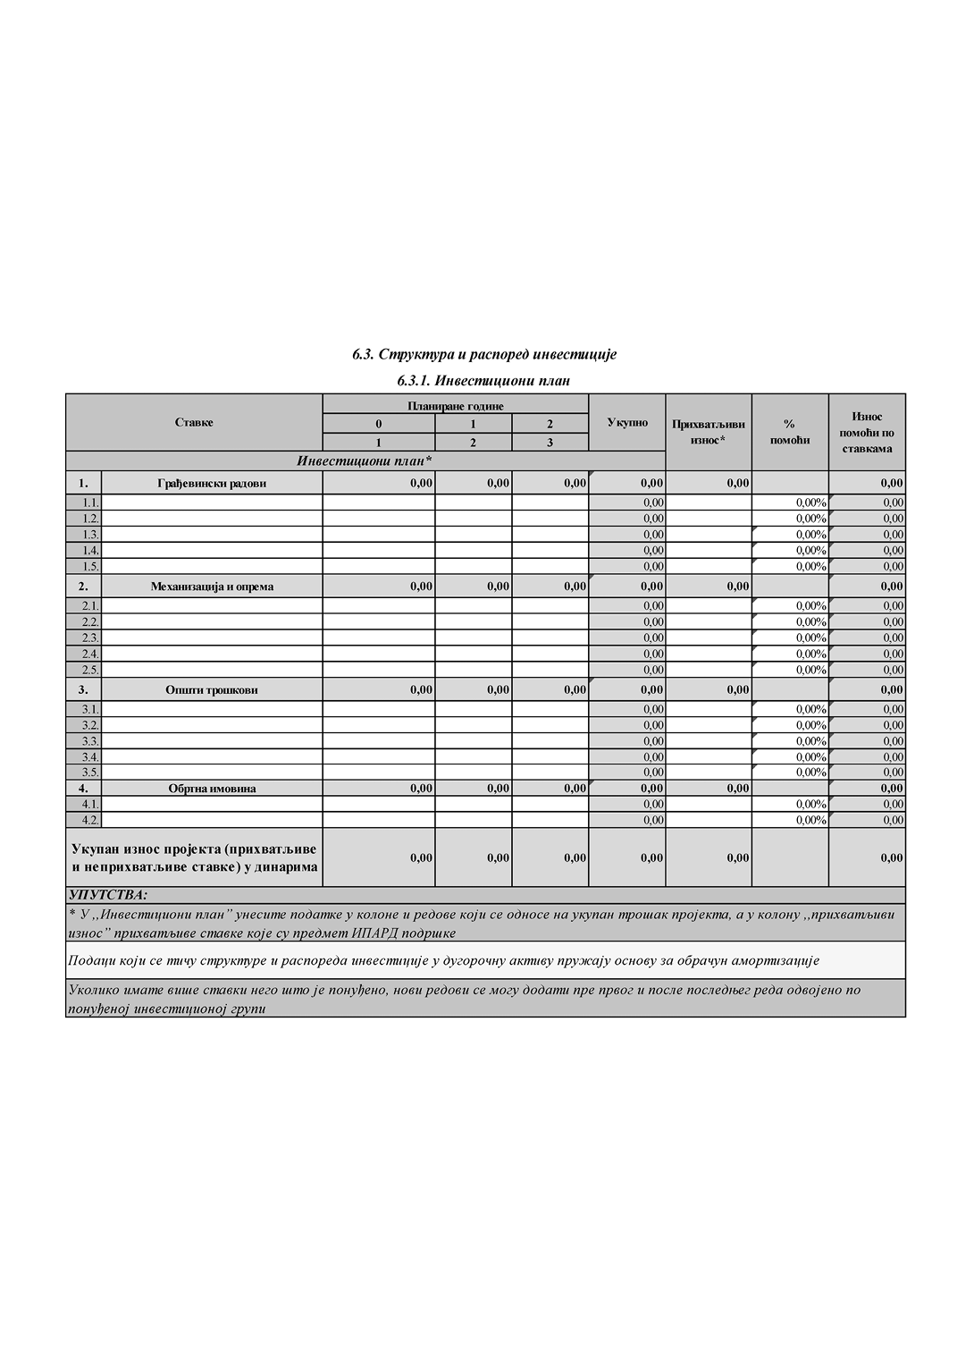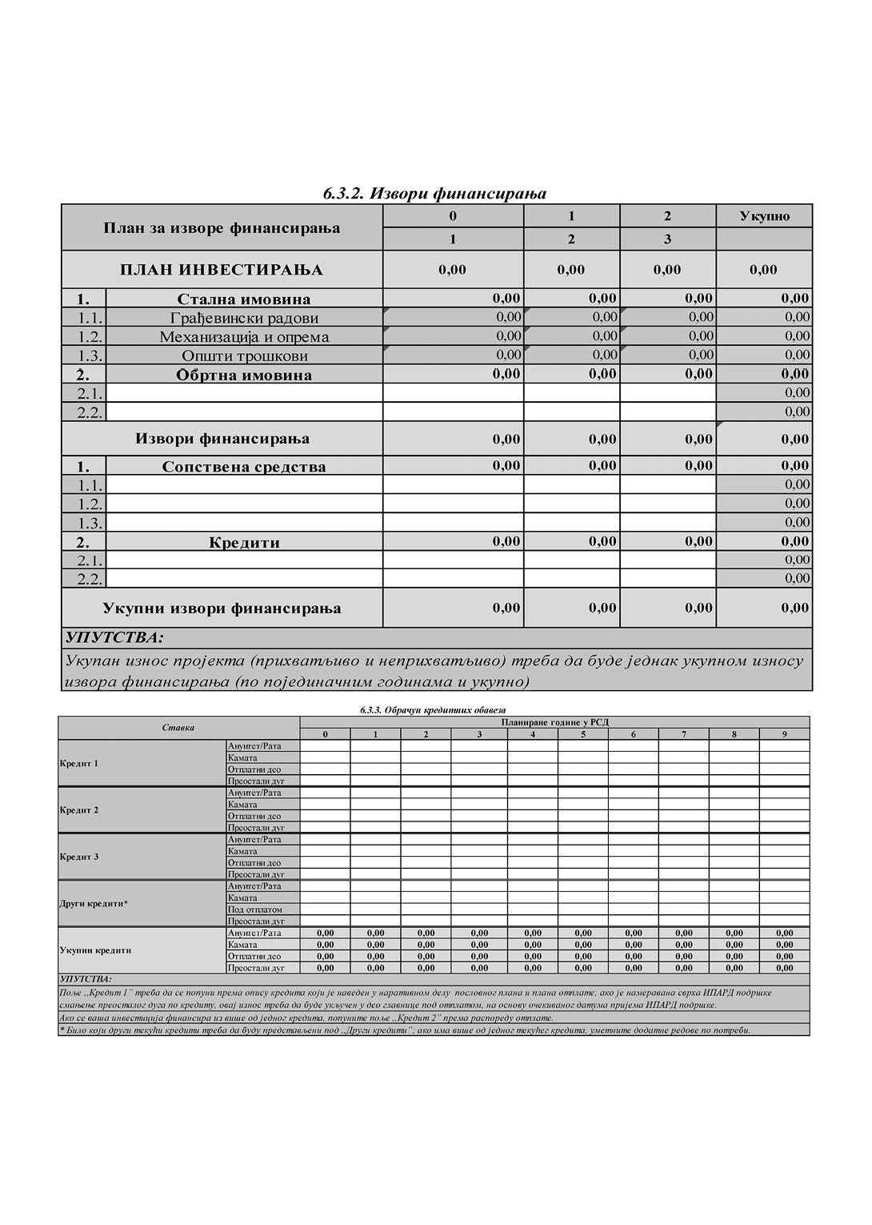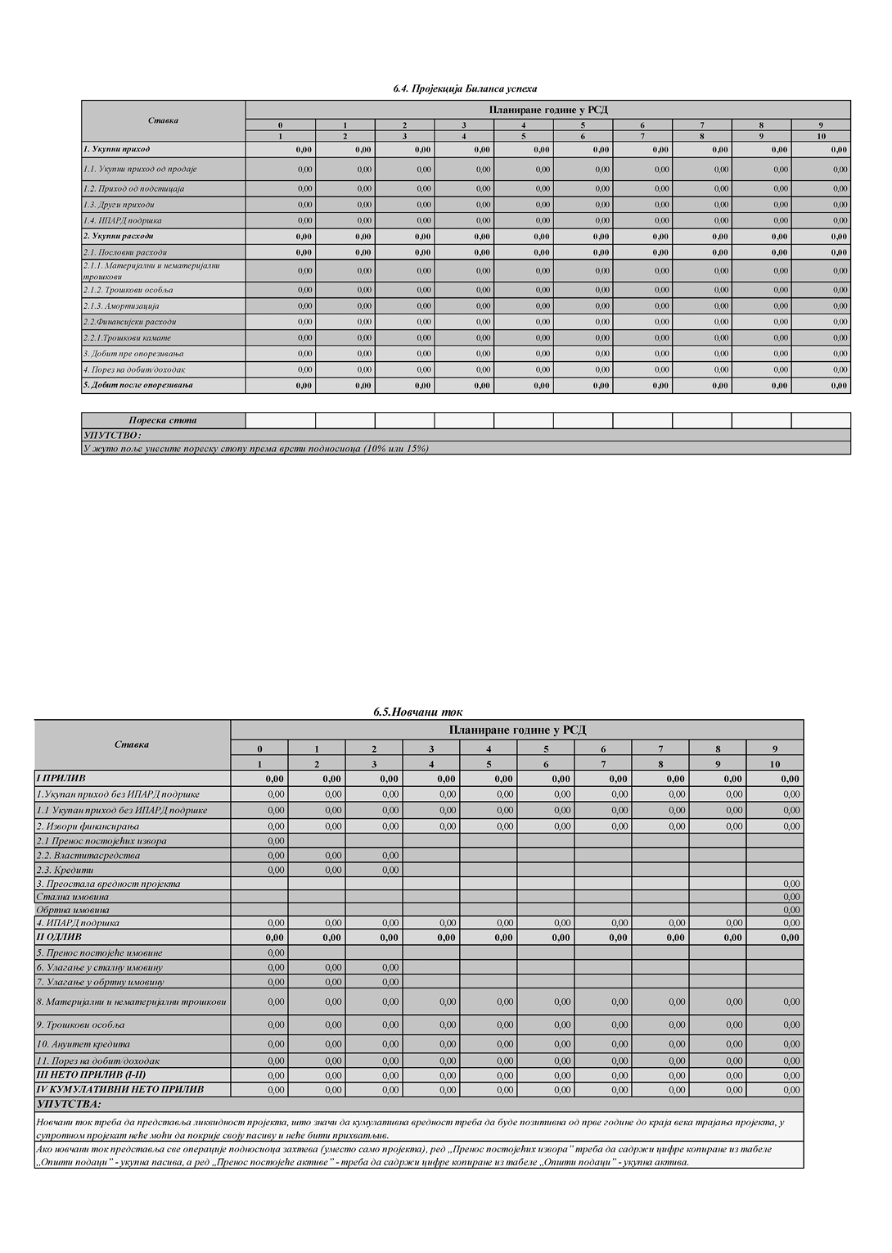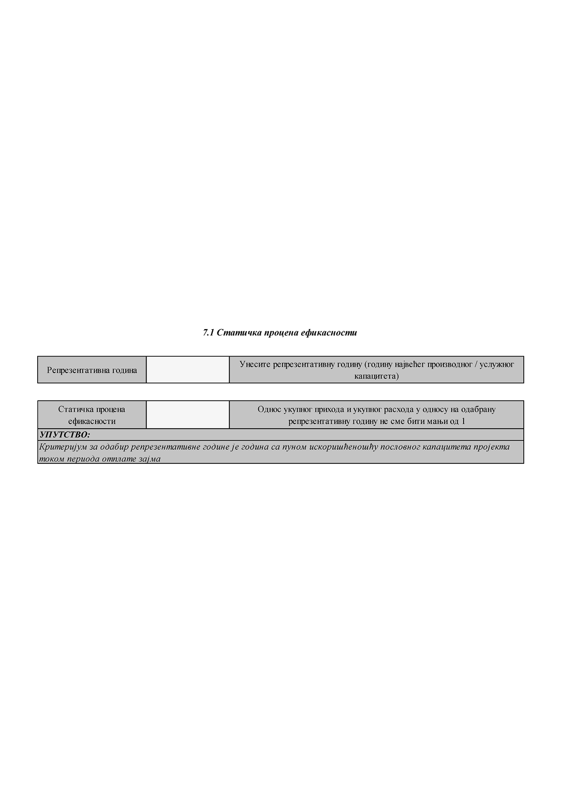

ПРИЛОГ 5.

СЛОЖЕН ПОСЛОВНИ ПЛАН

**А. ОПШТЕ СМЕРНИЦЕ**

Овај образац, заједно са excel табелом, чини сложен пословни план (у даљем тексту: пословни план), који мора бити попуњен у складу са изнетим упутствима, и предат Управи за аграрна плаћања. На основу ових докумената вршиће се процена економске одрживости подносиоца захтева и економске одрживости самог пројекта који је предмет захтева за финансијску помоћ из ИПАРД програма.

Пословни план треба да се достави у једном оригиналном примерку (неопходно је да се попуне оба формулара у складу са приложеним упутствима и да се нумерише свака страница пословног плана). Електронска верзија се користи за попуњавање excel табела (објављене на веб сајту Управе за аграрна плаћања, **http://www.uap.gov.rs**). Попуњене excel табеле такође морају да се доставе и на CD-у (у случају неслагања између штампаног документа и документа на CD-у, штампани образац ће бити релевантан).

Свака страница пословног плана треба да буде нумерисана од стране подносиоца захтева. Додатни редови могу се уметнути у табеле које се налазе у обрасцу УАП02-01.15.02 у складу са сврхом пословног плана. Ако подносилац захтева не може да достави одређене податке у описном делу захтеваних табела пословног плана, он/она треба да обележи релевантно поље са,,/" и да пружи објашњење зашто нису достављени подаци.

**1. РЕЗИМЕ ПОСЛОВНОГ ПЛАНА**

Резиме пословног плана пружа сажети преглед кључних информација које се тичу основних пословних активности и планираних инвестиција (кратак опис производа/услуга, кључне информације о процесу производње, сумирани резултат истраживања тржишта и финансијских ефеката). Овај део треба да се састави тек пошто се изради целокупан пословни план и треба га унети као прво поглавље, зато што се у њему сумирају кључни резултати пословног плана.

**2. ОПШТИ ПОДАЦИ**

**2.1. Подаци о подносиоцу захтева**

*Попунити табелу,,2.1. Подаци о подносиоцу захтева" дату у excel формату.*

**2.2. Контакт подаци о консултанту**

*Попунити табелу,,2.2.Контакт подаци о консултанту" дату у excel формату*

**2.3. Подаци о пројекту**

*Попунити табелу,,2.3. Подаци о пројекту" дату у excel формату.*

**2.3.1. Опис пројекта**

Овај део пословног плана треба да одреди врсту одабране инвестиције и да опише услугу/е које подносилац намерава да произведе/пружи по добијању инвестиције. Нагласити да ли је циљ надоградња/проширење постојећег пружања услуга, покретање нове услуге или се пројекат не односи на постојеће операције.

Када се износи опис, имати на уму да све инвестиције под Мером 7: Диверзификација пољопривредних газдинстава и развој пословања, морају бити наведене у Листи прихватљивих трошкова и инвестиција (Прилог 1. овог правилника).

Описати сврху инвестиције и објаснити које циљеве она треба да подржи, нпр: обезбеђивање усаглашености са релевантним стандардима, нове тржишне могућности, итд.

**2.3.2. Процена потражње**

Објаснити зашто се очекује да постоји потражња за одређеном услугом у релевантним услуга(ма) и приказати како је потражња процењена. Представити релевантне трендове потражње. У случају да су квантитативни подаци доступни, описати их и навести њихове изворе. Навести постојеће клијенте или, у случају нових операција, планиране клијенте.

**2.3.3. Циљеви пројекта**

Описати пројекат у складу са циљевима одабраним у обрасцу Захтева.

**2.3.4. План реализације инвестиције (временски распоред)**

Описати главне активности и планирани временски распоред реализације инвестиције.

**-** Планирани датум почетка инвестиције;

**-** Планирани датум завршетка инвестиције;

**-** Трајање активности по месецима.

*За описивање инвестиционог плана, користити податке из табеле,,2.3. Подаци о пројекту".*

**3. ПРОИЗВОДЊА/ПРУЖАЊЕ УСЛУГА**

**3.1. Опис**

Приложити кратак преглед производње/пружања услуга. Назначити постојеће капацитете и објаснити потребу за инвестицијом у нови пројекат.

*Попунити табелу,,3.1. Подаци о земљишту и броју животиња" (унети податке само ако подносилац има земљиште или животиње), дату у excel формату.*

**3.2. Структура и обим производње/пружања услуга**

Табела треба да представи постојећи обим пружања услуга за сваки производ, ако се инвестиција односи на постојеће пружање услуга, и планирани обим пружања услуга за сваку услугу у мерним јединицама за сваку годину периода имплементације пројекта.

*Попунити табелу,,3.3. Структура и обим производње/пружања услуга" дату у excel формату.*

**3.3. Структура и динамика материјалних и нематеријалних трошкова**

*Попунити табелу,,3.4. Структура и динамика материјалних и нематеријалних трошкова" дату у excel формату.*

**4. УСКЛАЂЕНОСТ СА СТАНДАРДИМА**

У зависности од типа инвестиције укратко описати усклађеност са националним стандардима, релевантним прописима и да ли ће пројекат испунити стандарде Европске уније под Мером 7: Диверзификација пољопривредних газдинстава и развој пословања.

**5. МЕСТО И ДИСТРИБУЦИЈА**

**5.1. Опис**

У овом делу описује се место где се одвија пословна активност, његова повезаност путевима и стање путева (локални, регионални, аутопут, некатегорисани пут), удаљеност од урбаних центара, удаљеност од продајних места/трговинских центара, доступност извора енергије, снабдевеност водом, итд. У случају планираних нових инвестиција, доставити кратак опис предности описаног места. Описати макро локацију (избор региона), микро локацију (прецизан назив релевантног града унутар региона) и списак потребних дозвола.

**6. ЕКОНОМСКА И ФИНАНСИЈСКА АНАЛИЗА**

**6.1. Приход**

**6.1.1. План продаје**

Описати постојећи квантитет продаје и износ планиране продаје за који се очекује да ће бити постигнут по имплементацији пројекта. Образложити квантитет достављањем детаља о постојећим и будућим капацитетитма. Цене услуга треба да буду назначене и објашњене у складу са ситуацијом на тржишту.

*Попунити табелу,,6.1.1. План продаје" дату у excel формату.*

**6.1.2. Укупни приход**

Уколико постоје приходи од подстицаја, описати их и образложити основу која постоји у националном законодавству за такве подстицаје.

*Попунити табелу,,6.1.2. Укупни приход" дату у excel формату.*

**6.2. Оперативни трошкови**

**6.2.1. Обрачун амортизације**

*Попунити табелу,,6.2.1. Обрачун амортизације" дату у excel формату.*

**6.2.2. Динамика запослених**

Назначити ко руководи свакодневним операцијама и доставити информације о његовом/њеном образовању, доставити дијаграм процеса рада (уколико има више од десет запослених на неодређено време), план запошљавања и квалификациону структуру релевантну за будућу инвестицију.

Укратко описати да ли породично пољопривредно газдинство планира да запосли члана породичног пољопривредног газдинства и/или друге запослене.

*Попунити табелу,,6.2.2. Динамика запослених" дату у excel формату.*

**6.2.3. Оперативни трошкови**

*Попунити табелу,,6.2.3. Оперативни трошкови" према упутствима, дату у excel формату.*

**6.3. Структура и распоред инвестиције**

**6.3.1. Инвестициони план**

*Попунити табелу,,6.3.1. Инвестициони план" дату у excel формату.*

**6.3.2. Извори финансирања**

*Попунити табелу,,6.3.2. Извори финансирања" дату у excel формату.*

**6.3.3. Обрачун кредитних обавеза**

Описати релевантне кредитне услове, као што су износ кредита, валуту кредита, каматне стопе, услове подизања средстава (распоред подизања и датум коначног подизања), распоред исплата (месечно, квартално, полугодишње, годишње), грејс период и накнаде за кредит. Износ ИПАРД средстава треба да буде укључен у ову табелу, ако ће се иста користити за смањивање кредитних обавеза, у години у којој се очекује прилив. Одвојено приказати обрачун кредитних обавеза предмета захтева за доделу средстава из ИПАРД програма, од постојећих кредита. Ако постоји распоред исплаћивања за планиране и постојеће зајмове, и њега треба доставити.

*Попунити табелу,,6.3.3. Обрачун кредитних обавеза" дату у excel формату.*

**6.4. Пројекција Биланса успеха**

*Попунити табелу,,6.4. Пројекција Биланса успеха" према упутствима, дату у excel формату.*

**6.4.1. Статичка процена ефикасности**

Статички приступ процењивању пројекта значи да се ефикасност пројекта анализира на основу коначне суме за репрезентативну годину. Процена статичке ефикасности користи однос ликвидности, однос приход-расход и однос дуг-актива. Информације за обрачун индикатора треба да се узимају из Биланса успеха и Завршног рачуна.

*Попунити табелу,,6.4.1. Статичка процена ефикасности" дату у excel формату.*

**6.5. Новчани ток**

Извештај о токовима новца треба да представи ликвидност пројекта, што значи да кумулативни износ треба да буде позитиван од прве године до краја трајања пројекта, у супротном пројекат неће моћи да покрије сопствени дуг и стога неће бити прихватљив.

*Попунити табелу,,6.5. Новчани ток" према упутствима, дату у excel формату.*

**7. ЕКОНОМСКА ОЦЕНА ПРОЈЕКТА**

**7.1. Динамичка оцена пројекта**

**7.1.1. Економски ток**

Пројекат се сматра прихватљивим ако период инвестиционог поврата није дужи од економског века трајања пројекта без преостале вредности пројекта.

*Попунити табелу,,7.1.1. Економски ток" према упутствима, дату у excel формату.*

**7.1.2. Нето садашња вредност и интерна стопа рентабилности**

Пројекат је прихватљив ако је нето садашња вредност једнака нули или виша од нуле. Интерна стопа рентабилности (ИСР) је дисконтна стопа која чини да нето садашња вредност свих токова новца из одређеног пројекта буде једнака нули. Пројекат је прихватљив ако је ИСР већа од каматне стопе кредита из ког ће планирана инвестиција бити финансирана, и треба да буде 6% или више.

*Попунити табелу,,7.1.2. Нето садашња вредност и интерна стопа рентабилности" према упутствима, дату у excel формату.*

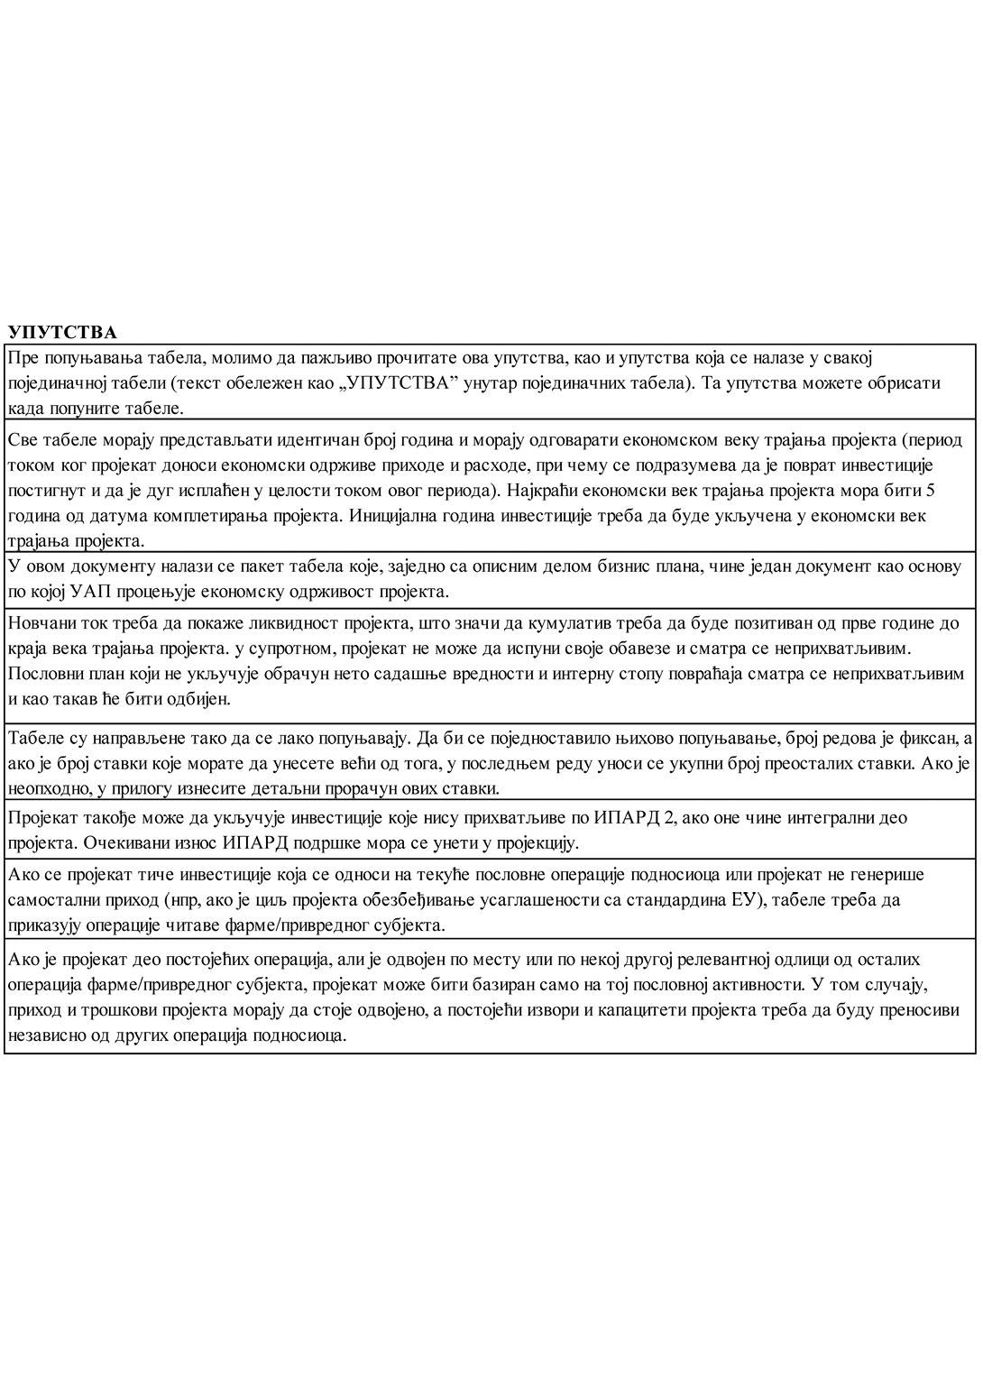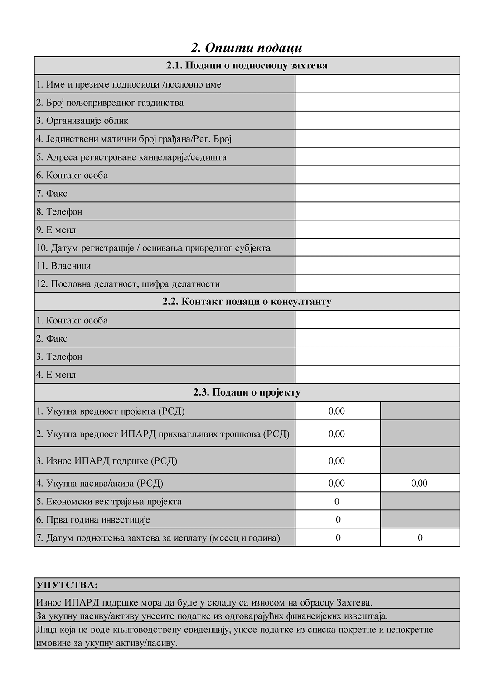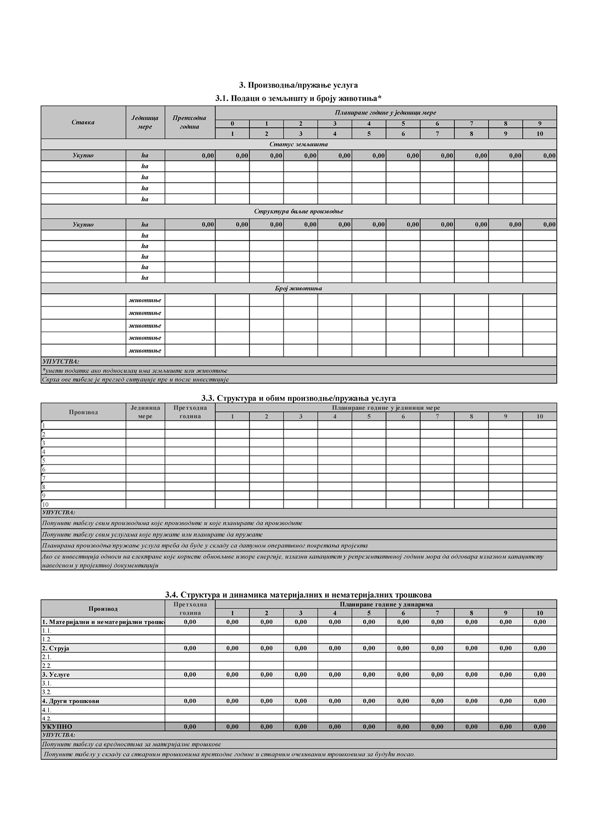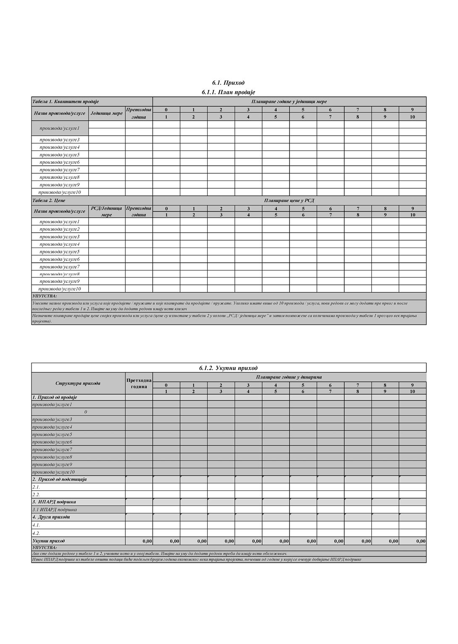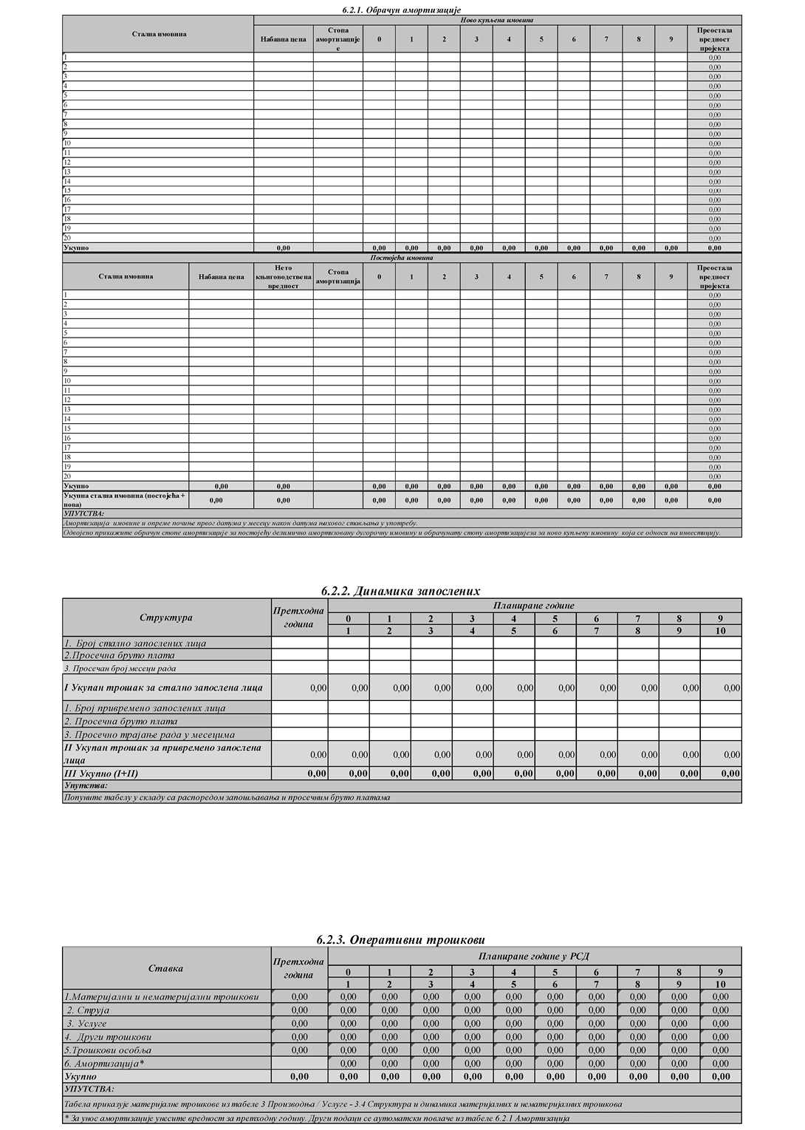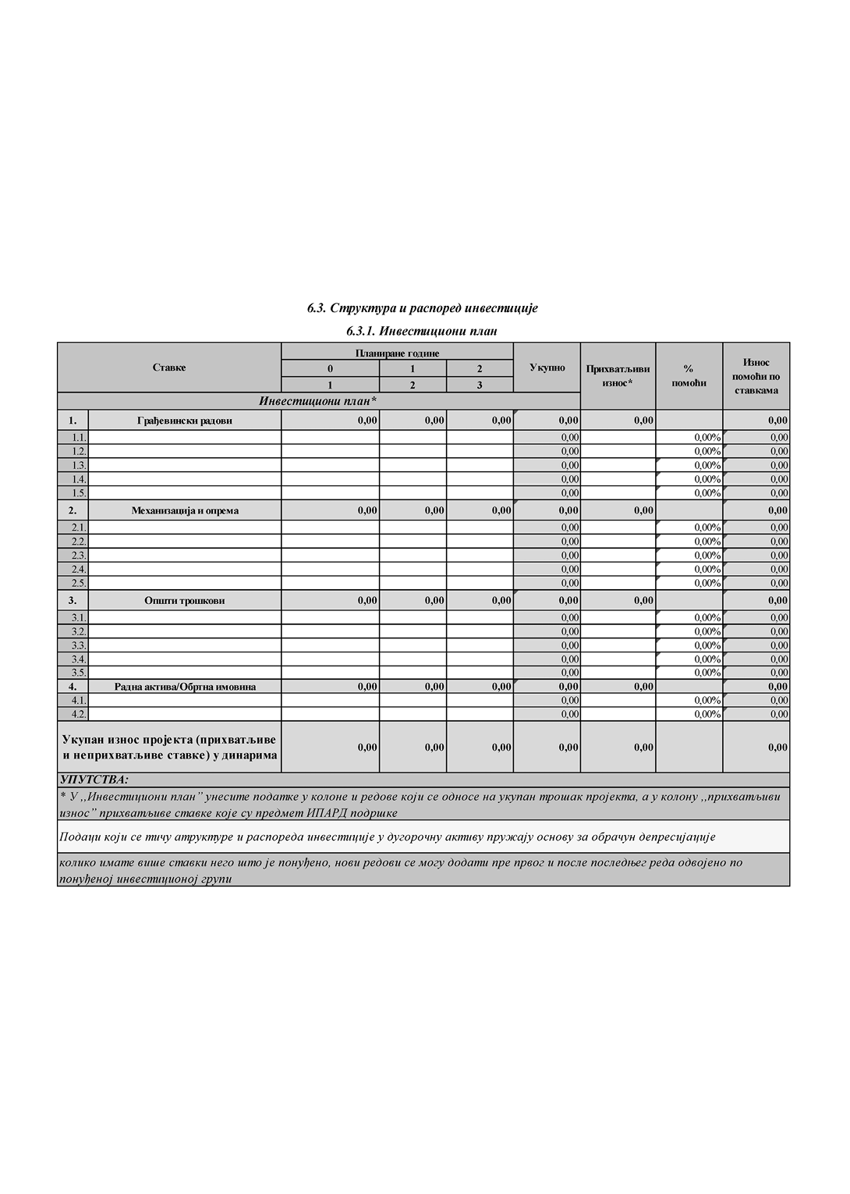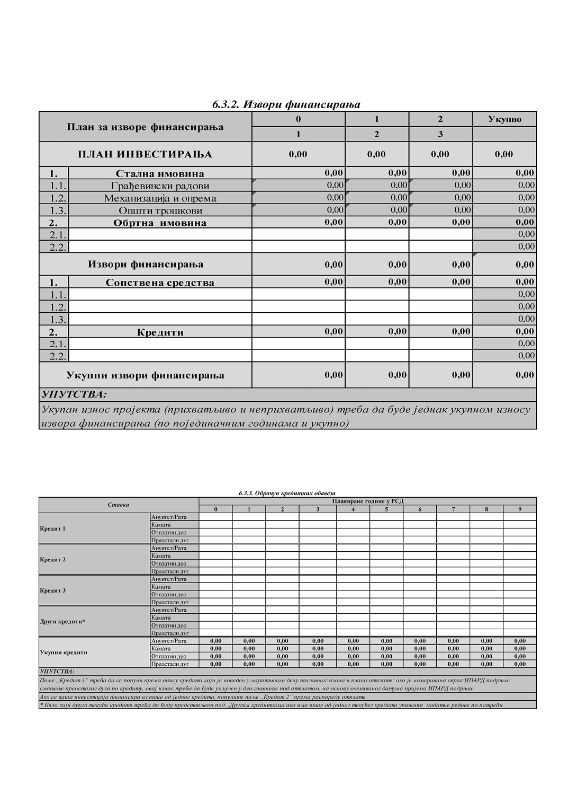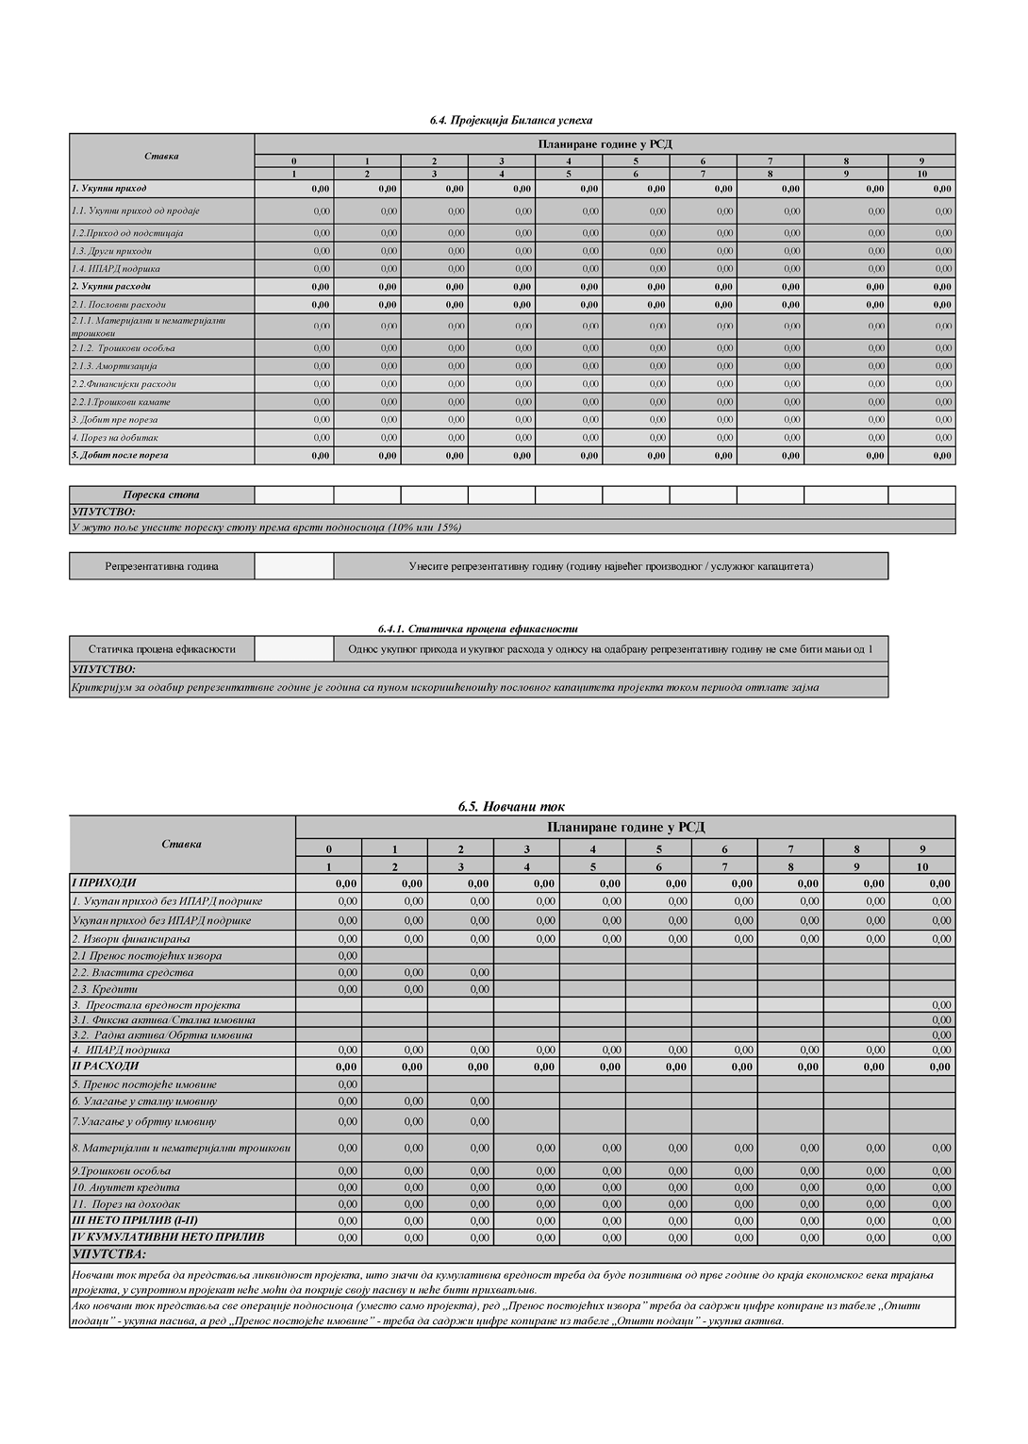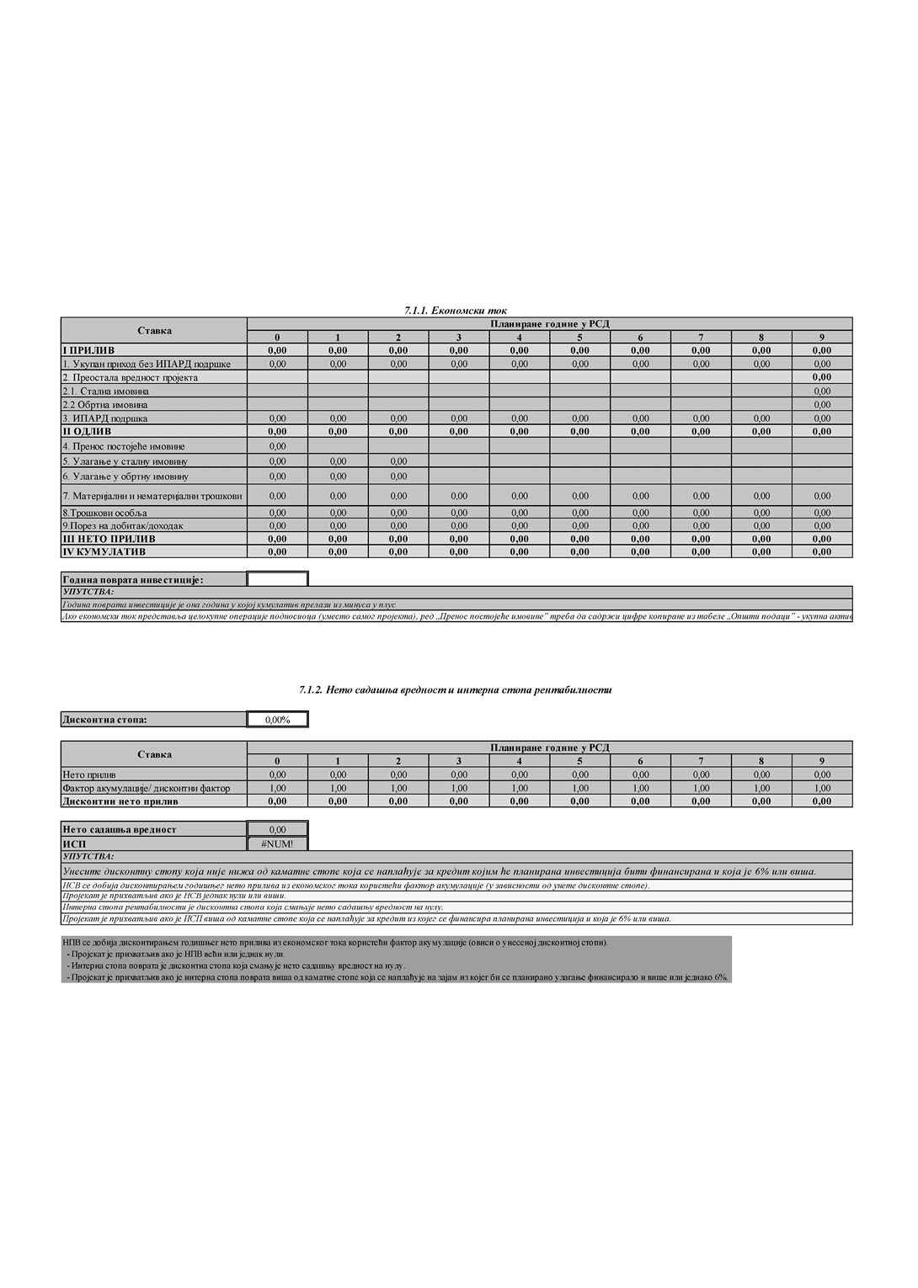

ПРИЛОГ 6.

ЕЛЕМЕНТИ И ПОКАЗАТЕЉИ КОЈИ СЕ КОРИСТЕ ЗА ПРОЦЕНУ ЕКОНОМСКЕ ОДРЖИВОСТИ ПОДНОСИОЦА ЗАХТЕВА И ПРОЈЕКТА

Елементи и показатељи који се користе за процену економске одрживости пројекта су следећи:

1) За **једноставан пословни** план:

(1) ликвидност - кумулатив новчаног тока мора бити позитиван од прве до последње године економског века трајања пројекта;

(2) однос између прихода и расхода (укупни приход/укупни расход) не сме бити мањи од 1.

2) За **сложен пословни план**:

(1) ликвидност - кумулатив новчаног тока мора бити позитиван од прве до последње године економског века трајања пројекта;

(2) интерна стопа рентабилности мора да буде изнад каматне стопе одобреног кредита који се користи за инвестиционо финансирање и минимум 6% или виша;

(3) нето садашња вредност мора да буде једнака 0 или виша са коришћењем дисконтне стопе која није мања од каматне стопе одобреног кредита који се користи за инвестиционо финансирање и не мања од 6%;

(4) период повраћаја не сме бити дужи од економског века трајања пројекта, без остатка вредности пројекта.

ПРИЛОГ 7.

ОБЕЛЕЖАВАЊЕ ПРЕДМЕТА ИНВЕСТИЦИЈЕ

Обележавање предмета инвестиције је обавеза корисника у информисању јавности о улози Европске уније у спровођењу ИПАРД програма, али и позитивној промоцији доприноса Европске уније и националних фондова за рурални развој у Републици Србији. Свe инвестиције које су суфинансиране из ИПАРД програма треба да садрже информацију о улози Европске уније тј. ИПАРД програма у суфинансирању инвестиције.

Поступак обележавања инвестиције дефинисан је Секторским споразумом између Владе Републике Србије и Европске комисије о механизмима примене финансијске помоћи Уније Републици Србији у оквиру инструмента за претприступну помоћ у области подршке пољопривреди и руралном развоју (ИПАРД) и Уредбом о спровођењу Европске комисије (ЕУ) 821/2014. Упутства за кориснике везана за мере информисања и видљивости пројеката суфинансираних из ИПАРД програма, заснована су на приручнику "Захтеви по питању комуникације и видљивости у спољним активностима Европске уније" из 2018. године, као и Уредби (ЕУ) број 236/2014 Европског парламента и Савета од 11. марта 2014. о утврђивању заједничких правила и поступака за спровођење инструмената Европске уније за финансирање спољних активности.

Добијањем решења о одобравању пројекта, корисник уједно прихвата да информације о њему као носиоцу пројекта, називу пројекта, као и износу јавне подршке буду јавно објављене.

**Обавезe корисника у информисању јавности о подршци из ИПАРД програма**

Током и након реализације инвестиције, корисник има обавезу информисања јавности о захтеваној, односно добијеној подршци из ИПАРД програма.

Све активности информисања и комуникације у вези са пројектом морају укључивати основне елементе видљивости, односно:

- логотип ИПАРД програма (у даљем тексту: ИПАРД логотип);

- државно обележје Републике Србије;

- напомену:,,Пројекат је суфинансиран из ИПАРД II Програма Европске уније".

Обавезe корисника о обавештавању јавности о подршци из ИПАРД програма дефинисане су у односу на износ јавне подршке, и то:

1. За сваку инвестицију која се састоји од финансирања инфраструктурне или грађевинске инвестиције за коју укупна јавна подршка прелази 100.000 евра, током реализације инвестиције, осим обележавања градилишта одговарајућом таблом у складу са законом којим се уређује планирање и изградња, корисник ће поставити привремену таблу довољне величине, на месту лако видљивом за јавност.

Препоручена величина привремене табле је 1,70 m x 1,50 m, док препоручена висина стубова на којима је постављeна привремена табла износи 2,20 m.

Привремена табла мора да садржи основне елементе видљивости, који треба да заузимају најмање 25% привремене табле, док је преостали део привремене табле (75%) намењен опису пројекта и минимално треба да садржи следеће елементе:

- назив пројекта/инвестиције;

- назив корисника;

- вредност пројекта и износ суфинансирања од стране Европске уније, изражене у динарима;

- период спровођења пројекта (од-до).

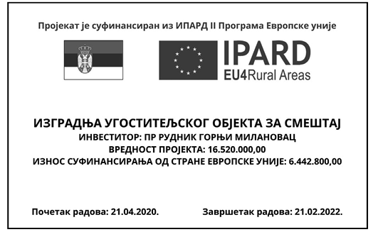

Пример привремене табле

2. За сваку инвестицију за коју укупна јавна подршка прелази 20.000 евра, без обзира да ли је током реализације инвестиције поставио привремену таблу, корисник ће најкасније у року од три месеца од реализације инвестиције поставити сталну таблу на месту лако видљивом за јавност (на пример, на улазу у објекат или прилазном путу).

Стална табла садржи основне елементе видљивости, који треба да заузимају најмање 25% сталне табле, док је преостали део сталне табле (75%) намењен опису пројекта и треба да садржи најмање назив пројекта/инвестиције, а може да садржи и главни циљ и опис пројекта, информацију о износу финансијске подршке од стране Европске уније и друге сличне информације. Притом, уместо напомене:,,Пројекат је суфинансиран из ИПАРД II Програма Европске уније", треба да стоји напомена,,Овај објекат је изграђен/опремљен уз помоћ ИПАРД II Програма Европске уније" или друга слична напомена, која јасно истиче подршку добијену из ИПАРД програма и улогу Европске уније у суфинансирању.

Уколико је истом кориснику суфинансирано неколико различитих инвестиција наведених у оквиру истог захтева, стална табла треба да носи назив свих инвестиција.

Препоручена величина сталне табле је 1,70 m x 1,50 m, док препоручена висина стубова на којима је постављeна стална табла износи 2,20 m.

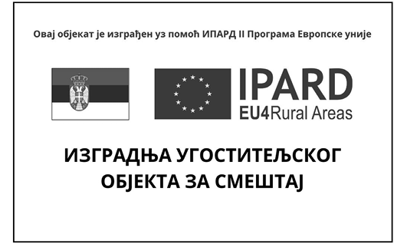

Пример сталне табле

Стална табла треба да остане на месту инвестиције пет (5) година од дана исплате ИПАРД подстицаја.

3. За сваку инвестицију која не спада у тач. 1. и 2. овог прилога, корисник ће најкасније у року од три месеца од реализације инвестиције поставити најмање један плакат са информацијама о пројекту, укључујући и основне елементе видљивости. Плакат треба да буде минимум величине А3 формата и треба да буде постављен на месту лако видљивом за јавност, као што је улаз у објекат.

4. За сваку инвестицију која се састоји из набавке опреме, односно намештаја, возила, механизације и сл. корисник ће најкасније у року од месец дана од реализације инвестиције сваки од предмета инвестиције обележити налепницом. Налепница треба да буде довољне величине, сразмерно величини предмета, израђена од ПВЦ материјала са УВ заштитом високог сјаја. Налепница треба да буде постављена на видљивом делу предмета инвестиције и да садржи основне елементе видљивости, при чему уместо напомене:,,Пројекат је суфинансиран из ИПАРД II Програма Европске уније", треба да стоји напомена,,Набавка ове опреме је суфинансирана из ИПАРД II Програма Европске уније" или друга слична напомена, која јасно истиче подршку добијену из ИПАРД програма и улогу Европске уније у суфинансирању.

Испуњавање ових обавеза провераваће контролори у контролама на лицу места.

Осим обавештавања јавности на начин наведен у тач. 1-4. овог прилога, корисник је у обавези да обавештава јавност о подршци добијеној из ИПАРД фонда Европске уније и на следеће начине:

а. Уколико има свој сајт, постављањем кратког описа пројекта/инвестиције на сајт, сразмерно нивоу подршке, укључујући циљеве и резултате инвестиције, период спровођења пројекта (од-до), контакт особе за више информација, основне елементе видљивости, као и везе ка релевантним интернет страницама.

Основни елементи видљивости морају бити видљиви у оквиру поља приказа дигиталног уређаја без потребе померања прозора.

б. Сваки документ, који се односи на пројекат/инвестицију и који се користи за јавност, укључујући сваку листу учесника или другу врсту потврде, треба да садржи основне елементе видљивости у заглављу документа.

в. Свака публикација, која се односи на пројекат/инвестицију, укључујући летке, брошуре, новинске чланке и сл. мора да садржи основне елементе видљивости.

г. Промотивни материјали (*USB*, *CD,* оловка, мајица), који се односи на пројекат/инвестицију, треба да садрже ИПАРД логотип, а не морају да садрже друге основне елементе видљивости.

Сваки документ, публикација, аудио и видео садржај, промотивни материјал, сајт и сл. који је повезан са пројектом, мора да садржи изјаву о одрицању од одговорности Европске уније, на пример: "Овај материјал је реализован уз финансијску подршку Европске уније. За његов садржај искључиво је одговоран носилац пројекта (назив корисника) и нужно не изражава ставове Европске уније."

Садржај материјала намењен информисању и комуникацији у вези са пројектом треба да буде на српском језику. По жељи корисника, материјал или поједини елементи видљивости могу бити креирани на српском и енглеском језику.

Прималац средстава ИПАРД подстицаја треба да се придржава прописаних обавеза пет (5) година од дана исплате ИПАРД подстицаја. Табле, плакати и налепнице у овом периоду не смеју да буду оштећени, односно уколико дође до оштећења, треба да буду замењени.

**ИПАРД логотип**

ИПАРД логотип употребљава се у складу са техничким карактеристикама наведеним у релевантном акту Европске уније, и то тако да је увек јасно видљив и на истакнутом месту.

Место и величина ИПАРД логотипа примерени су величини предметног материјала или документа, при чему на сваком материјалу на ком је то могуће - ИПАРД логотип треба да буде најмање 1cm висине. Ако су уз ИПАРД логотип приказани и други логотипи или обележја, ИПАРД логотип мора бити барем једнаке величине, односно висине или ширине, као највећи од других логотипа или обележја.

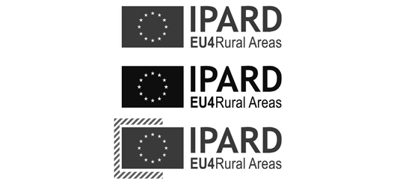

ИПАРД логотип се увек када је то могуће налази са десне стране, док се државно обележје Републике Србије поставља са леве стране.

ИПАРД логотип приказује се искључиво у боји при обележавању предмета инвестиције. У свим осталим медијима, као и на интернет страницама, ИПАРД логотип се приказује у боји кад год је то могуће, а црно-бела верзија се може употребити само у оправданим случајевима (када је целокупни материјал у црно-белој верзији). Уколико се употребљава црно-бели приказ ИПАРД логотипа, ИПАРД логотип се приказује у црној боји са белим звездама.

ИПАРД логотип увек се приказује на белој подлози, а уколико се приказује на подлози у боји, треба да буде оивичен белим обручем чија ширина мора бити најмање једнака 1/25 висине ИПАРД логотипа.

Прописане боје ИПАРД логотипа су следеће:

- у систему *Pantone*: *PANTONE REFLEX BLUE* и *PANTONE YELLOW*,

- у систему *CMYK*: плава C100-M80-Y0-K0/ жута C0-M0-Y100-K0,

- у систему RGB: плава R0-G51-B153/ жута R255-G204-B0.

Фонтови који се могу употребити уз ИПАРД логотип јесу следећи: *Arial, Calibri, Garamond, Trebuchet, Tahoma* и *Verdana*. Курзив, подвучени текст и ефекти се не употребљавају. Положај текста у односу на ИПАРД логотип не сме ни на који начин ометати ИПАРД логотип. Величина фонта сразмерна је величини ИПАРД логотипа. Боја фонта је плава (*Reflex blue*), црна или бела, у зависности од боје позадине.

ИПАРД логотип се може преузети са следећег линка: http://uap.gov.rs/wp-content/uploads/2019/11/logo-ipard-vector-final.pdf

**Државна обележја Републике Србије**

Државна обележја Републике Србије која се користе за обележавање инвестиције су Државна застава и Мали грб, и употребљавају се у складу са законом којим се уређује изглед и употреба грба, заставе и химне Републике Србије.



Прописане боје државних обележја Републике Србије су следеће:

- у систему *Pantone*: црвена 192C/ плава 280C/ жута 123C,

- у систему *CMYK*: црвена C0-M90-Y70-K10/ плава C100-M72-Y0-K19/ жута C4-M²4-Y95-K0/ црна K100,

- у систему RGB: црвена R198-G54-B60/ плава R12-G64-B118/ жута R237-G185-B46/ црна R33-G35-B30.

Државна застава и Мали грб Републике Србије могу се преузети са следећег линка: http://www.media.srbija.gov.rs/medsrp/slike/grbovi_zastave_standarte_srbije.zip